大阪府地球温暖化対策実行計画
（区域施策編）

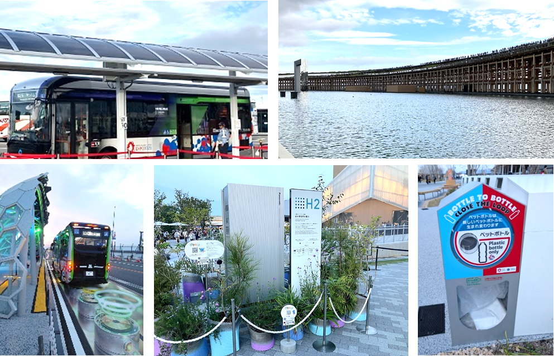

2021年３月
（2026年３月改定）
大 阪 府
目 次

第１章 地球温暖化の現状と動向について ・・・・・・・・・・・１
１ 地球温暖化の現状
２ 地球温暖化対策の動向
(1) 国際的動向
(2) 国内の動向
３ 大阪府域における地球温暖化の現状と対策
(1) 大阪府域における地球温暖化の影響
(2) 温室効果ガス排出量の現状
(3) これまでの大阪府域における地球温暖化対策

第２章 大阪府における今後の地球温暖化対策について ・・・・19
１ 対策推進にあたっての基本的な考え方
(1) 社会的背景及び基本的な考え方
(2) 2050年のめざすべき将来像
(3) 二酸化炭素排出量実質ゼロの実現に向けた各主体の役割
(4) 二酸化炭素排出量実質ゼロの実現に向けたアプローチ
２ 2040年度に向けた地球温暖化対策について
(1) 2040年度に向けた対策の基本的な考え方
(2) 計画の位置付け
(3) 計画の期間
(4) 計画の対象とする温室効果ガス
(5) 温室効果ガスの削減目標

第３章 2040年度に向けて取り組む項目について ・・・・・・・30

第４章 対策の推進体制について ・・・・・・・・・・・・・・84

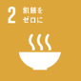
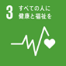
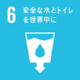
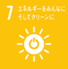
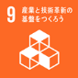
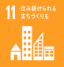
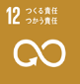
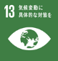
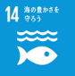
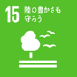
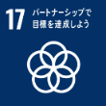
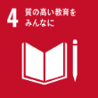
本取組は、SDGsに掲げる17のゴールのうち以下のゴールの達成に寄与するものです。

第１章 地球温暖化の現状と動向について

１ 地球温暖化の現状
地球温暖化については、気候変動に関する政府間パネル(IPCC）「第６次評価報告書第１作業部会報告書(2021年)」において、「人間の影響が大気、海洋及び陸域を温暖化させてきたことには疑う余地がない」と評価され、2081～2100年の世界平均気温は、1850～1900年と比べて、最大で5.7℃上昇するとの予測が示されました。また、IPCC「1.5℃特別報告書(2018年)」によると、工業化以前からの長期的な昇温傾向を反映しても、人間活動は約１℃の地球温暖化をもたらしたと推定されています。
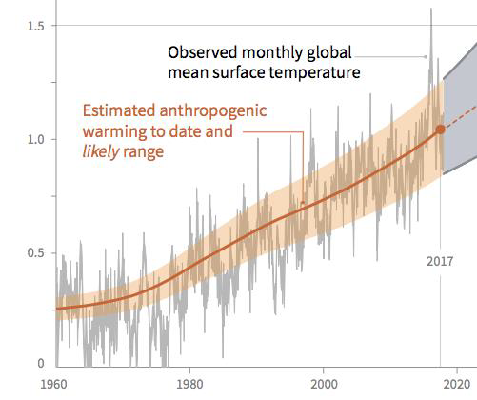
観測された月毎のGMST（世界全体の推定平均値）
今日までに推定される人為起源の昇温（実線）とその可能性の高い範囲（着色部分）
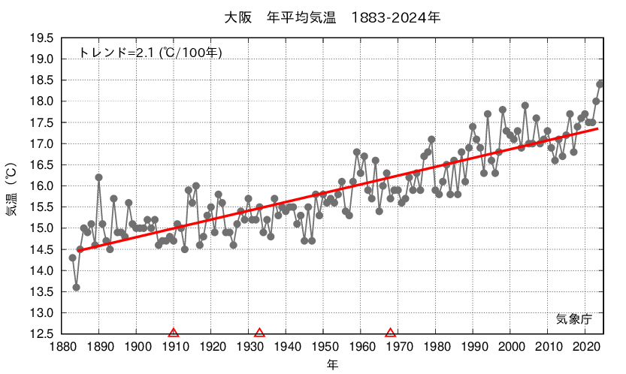

図1-2 大阪の年平均気温（1883～2024年）
出典：「気候変動適応情報プラットフォーム」
ホームページ（気象庁作成）
図1-1 観測された地球全体の気温変化
出典：IPCC1.5℃特別報告書

地球温暖化によるここ数十年の気候変動は、人間の生活や自然の生態系に様々な影響を与えています。例えば、海面水位の変化や氷河の融解、洪水や熱波・干ばつなどの影響が観測され始めており、IPCC「海洋・雪氷圏特別報告書(2019年)」においても、南極の氷が解ける速度が増大し、海面水位の上昇が加速して続いているなど、近年になるにつれて地球温暖化が進んでいることが記載されています。
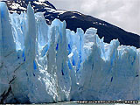
写真提供：2002年元旦アルゼンチンにて栗林浩撮影

図1-4 白化するサンゴ
出典：STOP THE 温暖化2017（環境省）
図1-3 アンデスから崩落する氷河
出典：全国地球温暖化防止活動推進センターホームページより （http://www.jccca.org/)

「第６次評価報告書第１作業部会報告書」では、2021年10月までに発表された「国が決定する貢献（NDCs）」によって示唆される2030年の世界全体の温室効果ガス排出量では、温暖化が21世紀の間に1.5℃を超える可能性が高く、温暖化を２℃より低く抑えることが更に困難になる可能性が高いとされていました。また、将来予測として、IPCCが設定した代表的濃度経路シナリオのうち最も濃度が高くなるシナリオでは、21世紀末の世界の平均地上気温は４℃以上上昇すると予測しています。
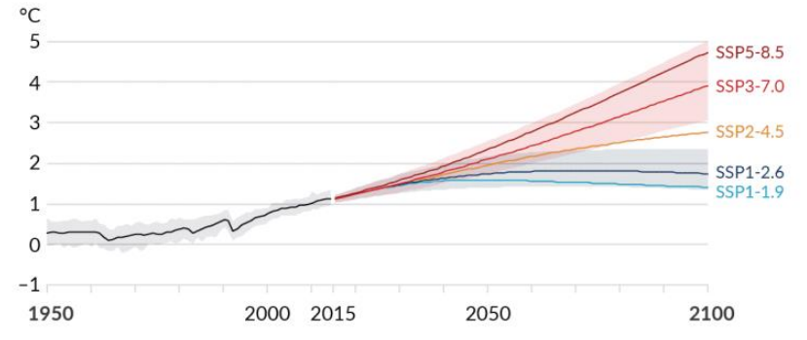
2024年には、世界気象機関（WMO）が、世界平均気温は工業化以前より1.55℃高かったと発表し、単年でのみではありますが「初めて 1.5℃を超えた年」となりました。こうした事実を受けて、グテーレス国連事務総長は「最悪の事態を回避する時間はまだ残されているが、指導者たちは今すぐに行動を起こさねばならない」と強く訴えるなど、気候変動の影響を回避し低減するための取り組みは世界的な急務となっています。

図1-5 1850～1900年平均に対する世界平均地上気温の変化
出典：IPCC第６次評価報告書第１作業部会報告書

さらに、IPCC「第６次評価報告書第２作業部会報告書(2022年)」では、地球温暖化を「自然と人間に対して、広範囲にわたる悪影響と、それに関連した損失と損害を、自然の気候変動の範囲を超えて引き起こしている」と評価としており、特に深刻化する可能性があり、世界的に適応に大きな課題をもたらすと特定された８つの主要なリスクが挙げられています。
同報告書において、気候変動の規模と速度、及び関連するリスクは、短期における緩和や適応の行動に強く依存し、予測される悪影響と関連する損失と損害は、地球温暖化が進行するにつれて拡大していくとされており、政治的、社会的、経済的、技術的システムの変革により、効果的な適応策を講じ、緩和策をあわせて促進することがますます重要となっています。
2025年初頭からは、第7次評価報告書に向けた準備が進められており、附帯する特別報告書として、都市特有の課題や対策をとりまとめる「気候変動と都市に関する特別報告書」の執筆作業も進められています。
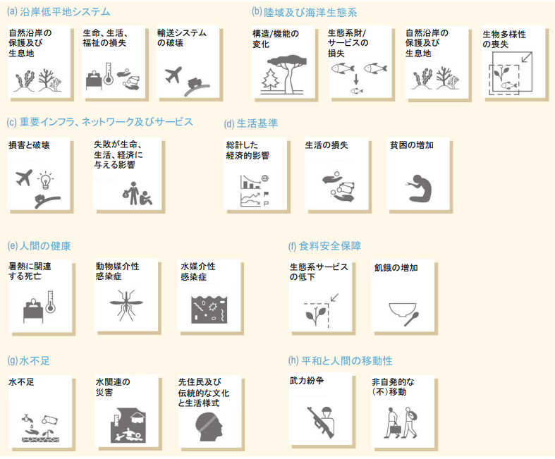

図1-6 気候変動に関連した主要リスク
出典：IPCC第６次評価報告書の概要 -第２作業部会(影響、適応、及び脆弱性)-（環境省）

２ 地球温暖化対策の動向
(1) 国際的動向
1992年に「気候変動に関する国際連合枠組条約」が採択され、同年の「環境と開発に関する国際連合会議」(地球サミット）では、155カ国が署名を行い、1994年に条約が発効しました。これを受けて、1997年には第３回締約国会議(COP３）で京都議定書が採択（2005年発効）され、各国が地球温暖化防止に取り組んできました。
2020年以降の温室効果ガス排出削減の新たな枠組については、2011年の国連気候変動枠組条約第17回締約国会議(COP17)において、2015年のCOP21で合意することをめざして交渉を開始することが決定されました。
COP18からCOP20の交渉を経て2015年12月に開催されたCOP21では、気候変動に関する政府間パネル（IPCC）が提供する気候変動に関する科学的知見も踏まえ、2020年以降の気候変動問題に関する国際的な枠組みとなる「パリ協定」が採択され、2016年11月に発効しました。
パリ協定は、世界全体の平均気温の上昇を工業化以前よりも２℃高い水準を十分に下回るものに抑えるとともに、1.5℃高い水準までのものに制限するための努力を継続すること、このために、今世紀後半に温室効果ガスの人為的な発生源による排出量と吸収源による除去量との間の均衡（世界全体でのカーボンニュートラル）の達成をめざすこと等を定めています。この協定は、歴史的に重要な、画期的な枠組みと言われており、その理由としては、途上国を含む全ての参加国に、排出削減の努力を求める枠組みであるということです。
2021年のCOP26では、パリ協定の実施ルールが完成するとともに、世界の平均気温の上昇を産業革命以前に比べて1.5℃に抑える努力をするという目標（1.5℃目標）に向けた対策の強化等が合意され、1.5℃目標が事実上の国際目標となりました。また、2023年のCOP28では、各国が提出しているNDCの進捗評価（グローバルストックテイク）が行われ、これを踏まえて2025年のCOP30では、1.5℃目標達成のための国際協力強化等のためのイニシアチブ立ち上げ等が決定されました。
このような状況の中、国際社会においては、ほとんどの国が二酸化炭素排出量実質ゼロの方針を示すなど、脱炭素化への動きが活発になっています。
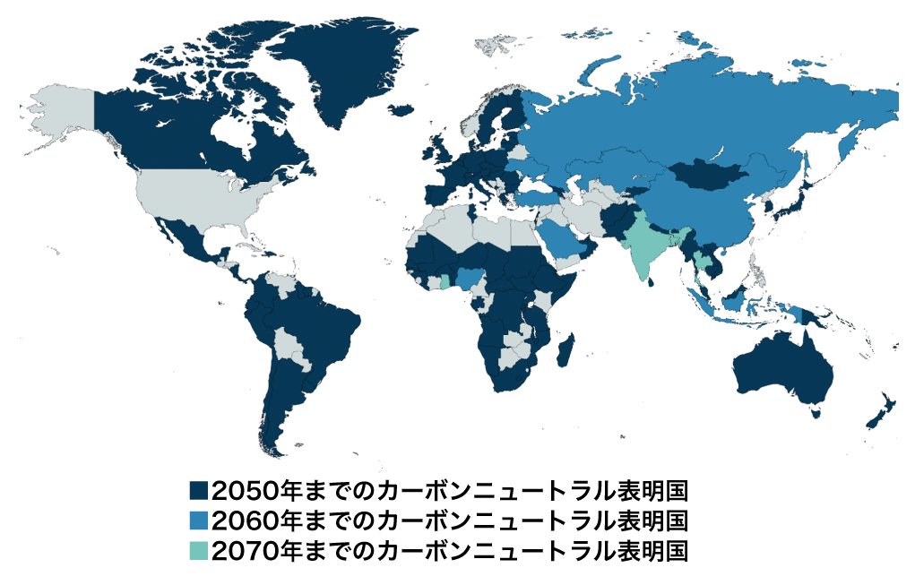

図1-7 カーボンニュートラルを表明した国・地域（2025年2月時点）
出典：資源エネルギー庁「日本のエネルギー エネルギーの今を知る10の質問」

1.5℃と2℃の気温上昇による影響の違い
1.5℃上昇
2℃上昇
IPCCによると、世界全体の平均気温が、1.5℃上昇するのと２℃上昇するのとでは、0.5℃違うだけで、より大きな気候変動影響が生じるとされています。

洪水の影響を受ける人口
少なくとも5年に1回深刻な熱波に見舞われる世界人口
北極に氷のない夏
サンゴ礁の消失
2100年までの
海面の上昇
２倍に増加
14％
100年に１度
26～77cm
70～90％
2.7倍に増加
37％
10年に１度
1.5℃よりさらに10cm
99％以上

また、2015年９月の国連サミットにおいて「持続可能な開発のための2030アジェンダ」が採択され、その中で、持続可能な開発目標(SDGs：Sustainable Development Goals)が設定されました。SDGsは、2030年を年限とする国際目標であり、誰一人取り残さない持続可能な社会の実現のため、17の目標、169のターゲットが定められています。国連に加盟するすべての国は、貧困や飢餓、エネルギー、気候変動など、持続可能な開発のための諸目標を達成すべく力を尽くすこととしています。

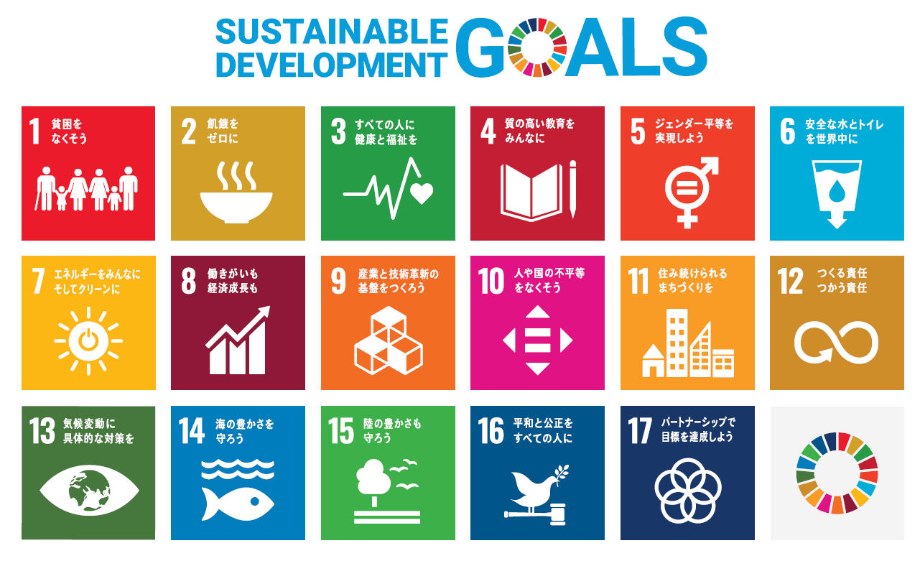

図1-8 持続可能な開発目標（SDGs）
出典：国連広報センターホームページ

世界気象機関（WMO）は、2024年が観測史上最も暑い年となり、世界の平均気温が工業化前と比べて約1.55℃上昇と、単年ではあるが初めて1.5℃を超えたことを発表しました。欧州では記録的な熱波を観測するなど、世界各地で被害が発生しています。

世界の主な気象災害による影響

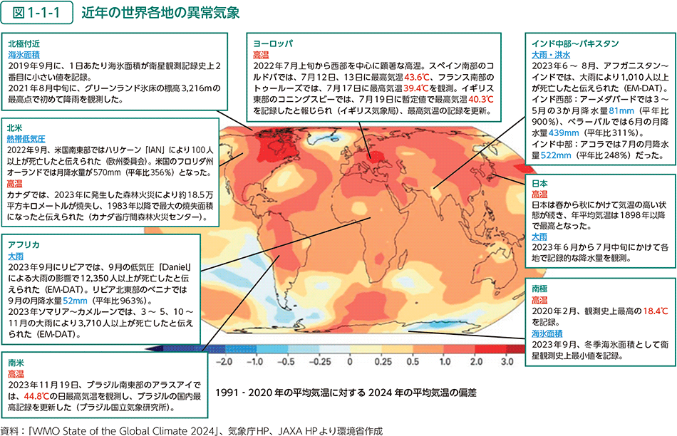

出典：令和７年版 環境・循環型社会・生物多様性白書

(2)国内の動向
我が国においては、2020年10月に日本政府が「2050年カーボンニュートラル」を宣言し、2050年までに、温室効果ガスの排出を全体としてゼロにする目標を掲げました。この目標は、従来の政府方針を大幅に前倒すものであり、並大抵の努力で実現できるものではなく、エネルギー・産業部門の構造転換や、大胆な投資によるイノベーションといった現行の取組を大幅に加速することが必要であることから、グリーンイノベーション基金を造成し、これに経営課題として取り組む企業等に対して、最長10年間、研究開発・実証から社会実装までを継続して支援することとしました。
政府は、2021年４月には、2030年度の温室効果ガス削減目標について2013年度比46％削減をめざし、さらに50％の高みに向けて挑戦を続けることを表明しました。これを受けて同年６月には、「地域脱炭素ロードマップ」が策定され、地域脱炭素が、意欲と実現可能性が高いところからその他の地域に広がっていく「実行の脱炭素ドミノ」を起こすべく、2025年までの５年間を集中期間として施策を総動員するとされました。同年10月には、地球温暖化対策推進本部において2030年目標をパリ協定に基づく「国が決定する貢献（NDC）」として決定するとともに、具体的な施策をとりまとめた地球温暖化対策計画及びパリ協定に基づく成長戦略としての長期戦略、並びに政府実行計画を閣議決定しました。

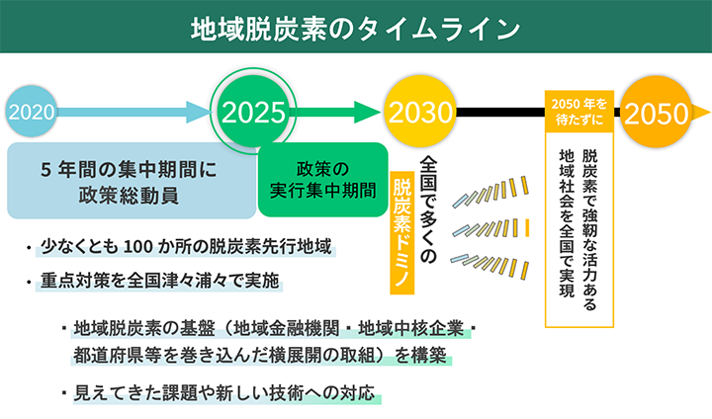
図1-9 地域脱炭素のタイムライン
出典：環境省資料

2022年２月のロシアによるウクライナ侵略以降、エネルギー安定供給の確保が世界的に大きな課題となる中、産業革命以来の化石燃料中心の経済・社会、産業構造をクリーンエネルギー中心に移行させ、経済社会システム全体の変革、いわゆるグリーントランスフォーメーション（GX）を実行するべく、必要な施策を検討するため、同年７月にGX実行会議を発足。2023年２月には、今後10年間に150兆円超の官民GX投資を実現するため、GX経済移行債を活用した先行投資支援や成長志向型カーボンプライシング等を定めた「GX基本方針」及びその具体化のため「GX推進法案」が閣議決定され、同年成立しました。
また、この動きに合わせて、経済産業省は、カーボンニュートラルへの移行に向けた挑戦を果敢に行い、国際ビジネスで勝てる企業群が、GXを牽引する枠組みとして、GXリーグを設立しました。同リーグは、国の制度化に先立ち、2023年度から参画企業が自主設定した排出削減目標達成に向けた排出量取引制度（GX-ETS）の試行実施を行うとともに、GX製品投入やサプライチェーン上での排出削減への取組を促進するためのルール形成を担ってきました。
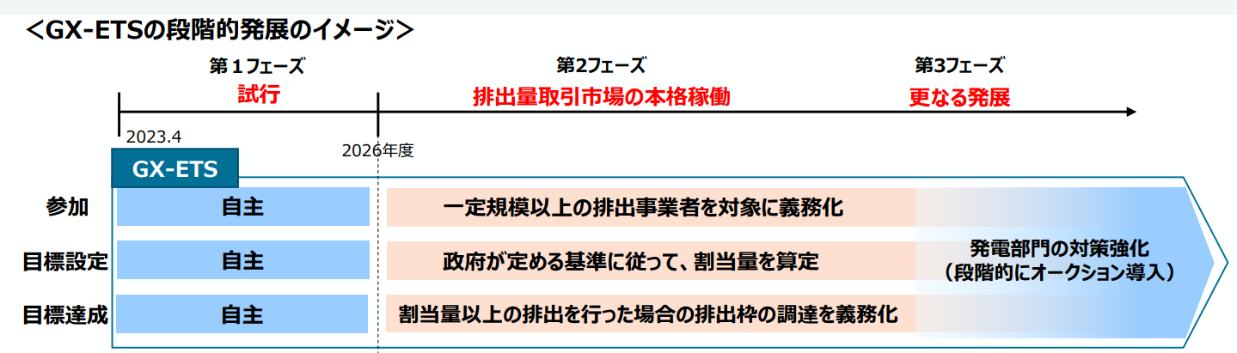
図1-10 GX-ETSの段階的発展のイメージ
出典：経済産業省資料

2035年のNDCの提出が迫る2024年春には、新たな地球温暖化対策計画及びエネルギー基本計画の議論が開始されました。2025年２月、地球温暖化対策計画が閣議決定され、2035年度、2040年度において、温室効果ガスを2013年度からそれぞれ60％、73％削減することをめざすとされ、同日、第７次エネルギー基本計画も閣議決定。「GX2040ビジョン」、「地球温暖化対策計画」と一体的に取り組むこと、再生可能エネルギー、原子力など脱炭素効果の高い電源を最大限活用するとされました。
カーボンニュートラルとは
カーボンニュートラルとは、地球上の炭素(カーボン)を総量で見たときに、排出と吸収がプラスマイナスゼロとなる状態(中立＝ニュートラル)のことをいいます。排出されたCO₂分を森林吸収や削減クレジットなどで相殺し、全体として大気中への
CO₂排出がゼロになる場合がこれにあたり
ます。
また、大気中のCO₂を吸収して成長した
木材を燃やして電気を作るバイオマス発電
など、活動自体がカーボンニュートラルとなる
ものもあります。

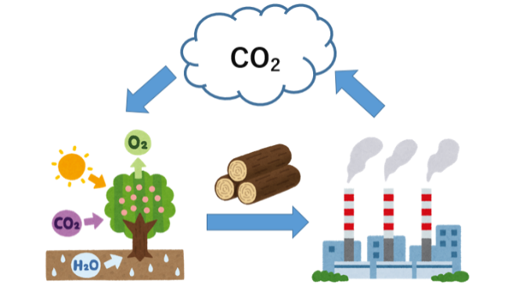

バイオマス発電イメージ

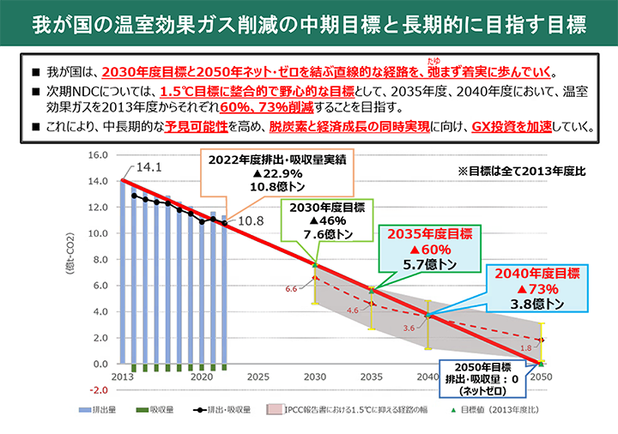
図1-11 地球温暖化対策計画における新たな削減目標
出典：環境省資料

「GX2040ビジョン 脱炭素成長型経済構造移行推進戦略 改訂」では、今後10年間で150兆円規模のGX投資を官民協調で実現するため､｢成長志向型カーボンプライシング構想｣を速やかに実行・実現するとされています。あわせて、2025年５月には、年間二酸化炭素（CO₂）直接排出量10万トン以上の企業に対し、GX-ETSへの参加を義務づけるGX推進法が改正、2026年４月から施行されることとなりました。

【「デコ活」（脱炭素につながる新しい豊かな暮らしを創る国民運動）】
日本政府は、2050年カーボンニュートラル及び2030年度削減目標の実現に向けて、家庭や暮らしの分野でも大幅な温室効果ガスの削減が求められることから、国民・消費者の行動変容、ライフスタイル転換を強力に促すため、衣食住・職・移動・買物など生活全般にわたる国民の将来の暮らしの全体像「脱炭素につながる新しい豊かな暮らしの10年後」を明らかにするとともに、企業・自治体・団体等と一緒になって、豊かな暮らし創りを強力に後押しする国民運動「デコ活」が2022年10月に発足しました。
地球温暖化対策に関する普及啓発を行うこと等により地球温暖化の防止に寄与する活動の促進を図ることを目的として、都道府県知事から指定されている地域地球温暖化防止活動推進センターは「デコ活」の実動組織として「デコ活ローカル」と呼ばれるなど、関連予算や組織に「デコ活」を冠した愛称が付けられました。なお、「デコ活」には多くの企業・団体が賛同しており、大阪府も2023年８月に賛同し、「デコ活宣言」を行っています。

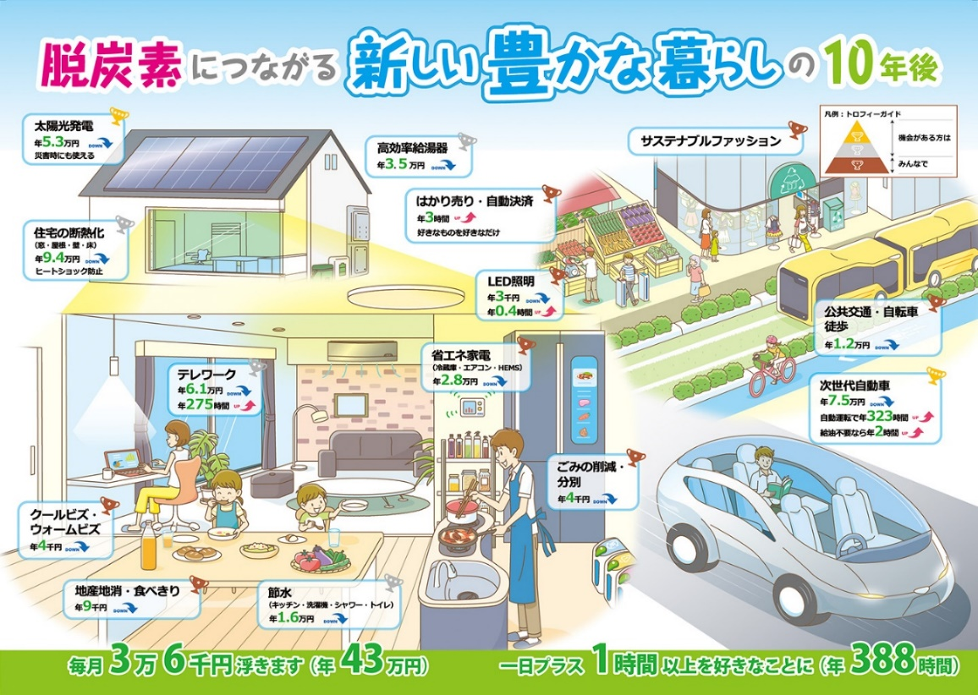
図1-12 「デコ活」の全体像（脱炭素につながる将来の豊かな暮らしの絵姿）
出典：環境省資料
【国内におけるサステナビリティ情報開示の動き】
世界的にサステナビリティ情報の開示が進む中、日本では2021年に東京証券取引所（東証）がコーポレートガバナンス・コードを改訂。これにより、2022年4月4日以降、プライム市場上場企業に対してTCFD（気候関連財務情報開示タスクフォース）またはそれと同等の国際的な枠組みに基づく情報開示が実質義務化されました。さらに、2023年1月には「企業内容等の開示に関する内閣府令」が改正され、2023年３月期決算から有価証券報告書に「サステナビリティに関する考え方及び取組」の記載欄が新設され、サステナビリティ情報の開示が義務化されることになりました。
さらに、日本において適用されるサステナビリティ開示基準の開発及び国際的なサステナビリティ開示基準の開発への貢献を目的として2022年7月に公益財団法人財務会計基準機構に設置されたSSBJ（サステナビリティ基準委員会）は、ISSB（国際サステナビリティ基準審議会）が策定したIFRSサステナビリティ開示基準と整合性が取れた日本基準を2025年3月に発表。金融庁は、この新基準に基づき、企業の気候・サステナビリティ情報の開示を2027年3月期から時価総額3兆円以上の大企業への適用を開始するとともに、順次対象を拡大し、2029年3月期には時価総額5,000億円以上のプライム上場企業まで拡大することが予定されています。

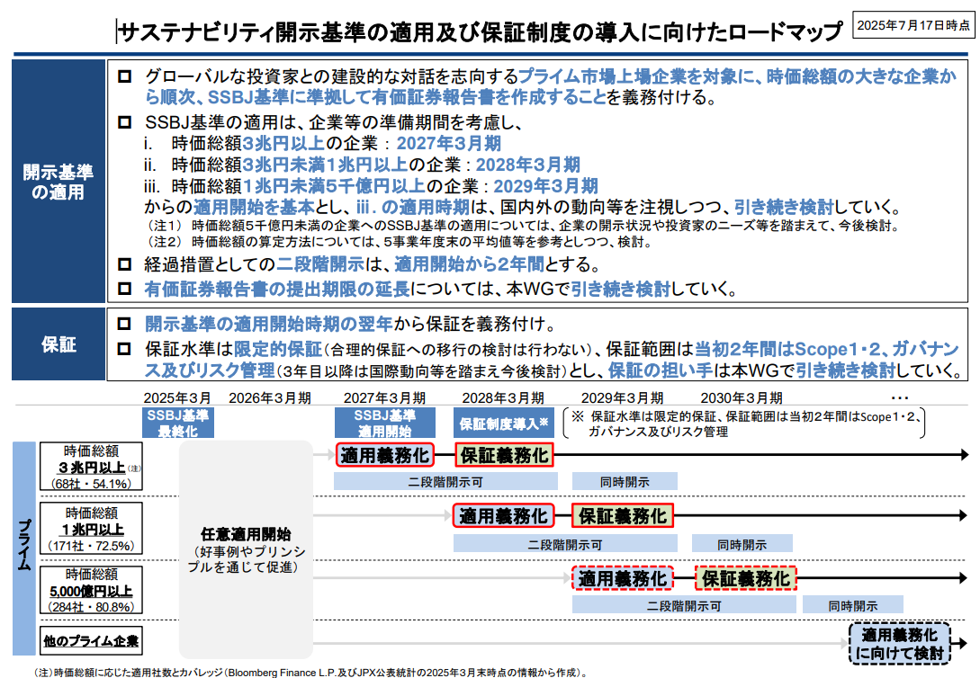
図1-13 サステナビリティ開示基準の適用及び保証制度の導入に向けたロードマップ
出典：金融庁資料

【大阪・関西万博】
2025年４月13日(日)から10月13日(月)の184日間、大阪府の夢洲で大阪・関西万博が開催されました。コンセプトは「-People’s Living Lab –未来社会の実験場」であり、先端技術など世界の英知を集め、新たなアイデアを創造・発信する場となりました。
大阪府・市においては、万博の成功と、そのポテンシャルを活かした持続的な成長への道筋を確かなものとするため、「大阪・関西万博を契機とした「未来社会」の実現に向けて（大阪版万博アクションプラン）」を策定し、環境分野における未来社会の姿として、万博を契機とした脱炭素社会の実現を掲げました。
万博会場においては、ペロブスカイト太陽電池やメタネーション技術、DAC（直接空気回収技術）、EVバスへのワイヤレス給電技術、放射冷却素材、CO₂吸収コンクリートなどの先進技術が披露され、水素発電による電気が供給されました。また、大屋根リング等の木造建築物や藻場等のブルーカーボン生態系に関する情報発信など、吸収源対策への関心向上に向けた取組が行われました。さらに、来場者によるマイボトルの持参やリユース食器の利用など、脱炭素につながる取組が行われました。
また、万博アクセスにおいては、EV・FCバスやFC船などのほか、水素とCO₂から製造した合成燃料を活用したバスも活用されました。
万博のレガシー（遺産）として、最新技術の社会実装や、万博会場で実践された脱炭素行動の定着など府民等の意識変容・行動変容が期待されます。

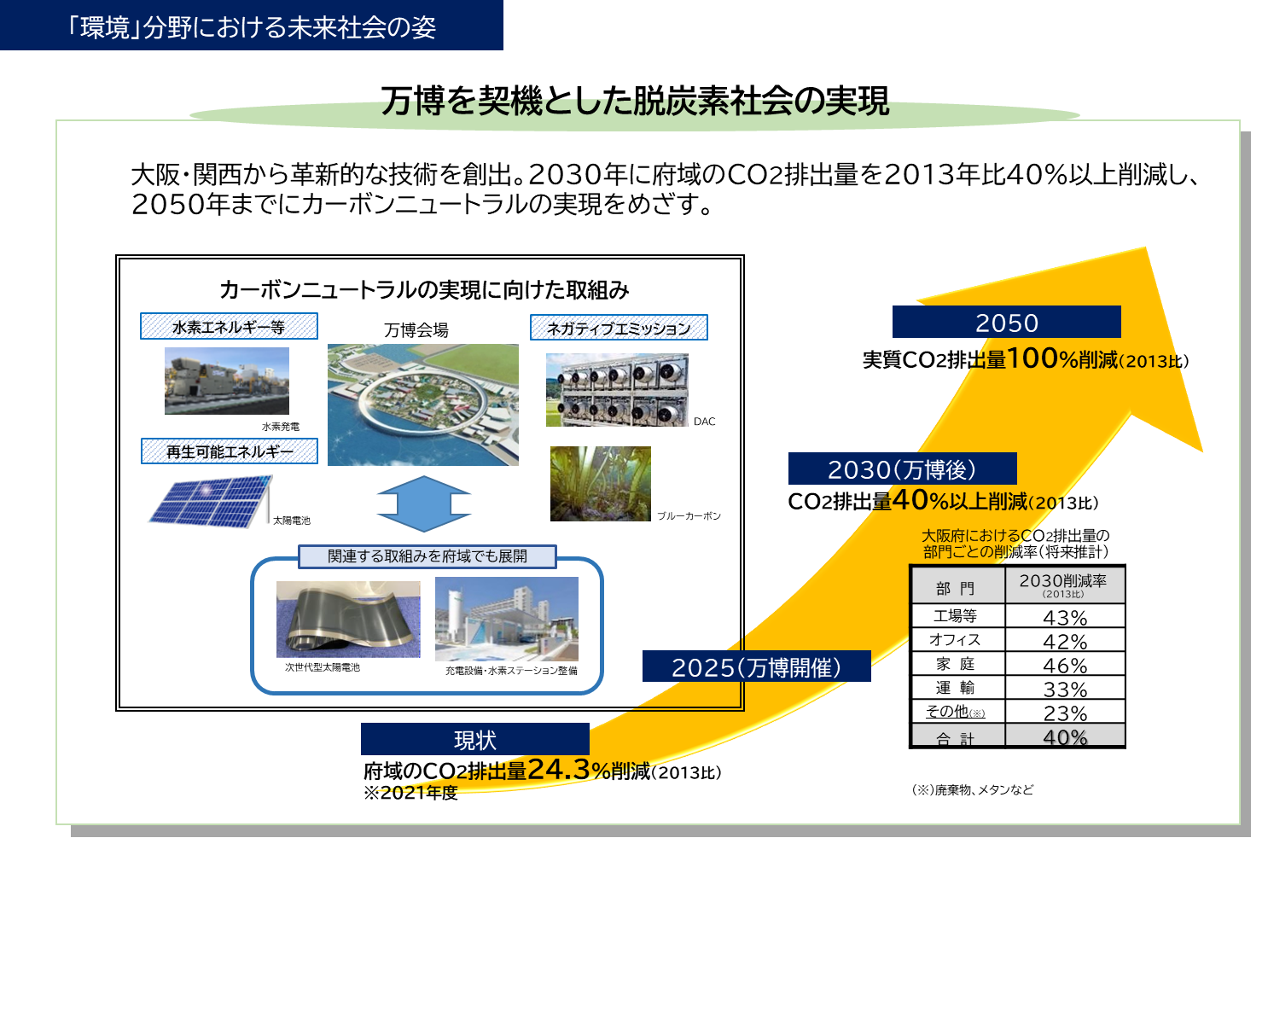
図1-14 万博を契機とした脱炭素社会の実現イメージ
出典：「大阪・関西万博を契機とした「未来社会」の実現に向けて
（大阪版万博アクションプラン）」（大阪府・大阪市）

【テクノロジーの進展】
近年、テクノロジーの進展が進み、AI、ロボティクス・自動化、ドローンなどの活用事例が増加し、また、今後、高炉から電炉への転換などのGXに伴う電化や、生成AIの普及拡大に伴うデータセンターや半導体工場などの増加により、最先端半導体や光電融合技術などの情報処理技術等による効率改善を見込んだとしても、将来の電力需要は増加する可能性が指摘されています。
また、再生可能エネルギーの分野では、ペロブスカイト太陽電池等の次世代型太陽電池の社会実装が近づいています。ペロブスカイト太陽電池は、国内研究者が開発した日本発の技術で、軽量で柔軟という特徴を有し、建物壁面など、これまで設置が困難であった場所にも導入が可能で、新たな導入ポテンシャルを有しており、再エネ導入拡大と地域共生を両立するものとして期待されています。

３ 大阪府域における地球温暖化の現状と対策
(1) 大阪府域における地球温暖化の影響
日本の年平均気温が20世紀の100年間で約１℃上昇していることに対し、大阪の年平均気温は約２℃上昇しています。大阪府域では、地球温暖化の影響に加えて、都市部のヒートアイランド現象の影響により、気温の上昇幅が日本平均より大きくなっている状況です。また、気温の上昇のみならず、大雨の頻度の増加、農作物の品質低下、熱中症のリスクの増加など、気候変動による影響が顕在化しています。特に、大阪においては、猛暑日や熱帯夜日数が100年前と比べて顕著に増加しており、2024年には7,000人以上が熱中症により救急搬送されたほか、2018年の７月豪雨のような局地的豪雨や台風第21号に代表される大規模台風による被害が甚大化するなど、すでに気候危機と認識すべき状況となっています。
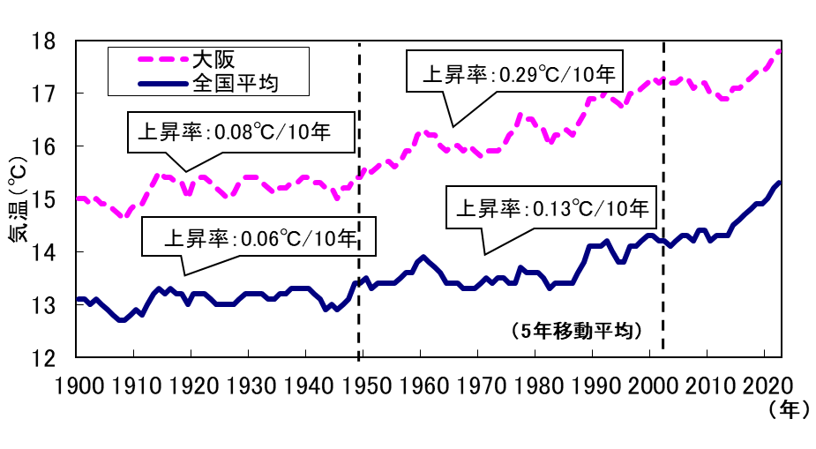
図1-15 大阪における年平均気温の推移
出典：1898年～2024年の各管区気象台データより作成

表1-1 気象データ及び熱中症救急搬送人員数（大阪府域）
年 | 猛暑日の日数 | 熱帯夜日数 | 搬送人員数（死亡人数）
2024年 | 41 | 72 | 7,253 ( 3)
2023年 | 27 | 61 | 5,951 ( 1)
2022年 | 14 | 51 | 4,628 ( 3)
1924年 | 4 | 17 | ―
1923年 | 9 | 24 | ―
1922年 | 4 | 26 | ―
出典： 過去の気象データ（気象庁）、都道府県別の救急搬送人員の年別推移（消防庁報道資料）

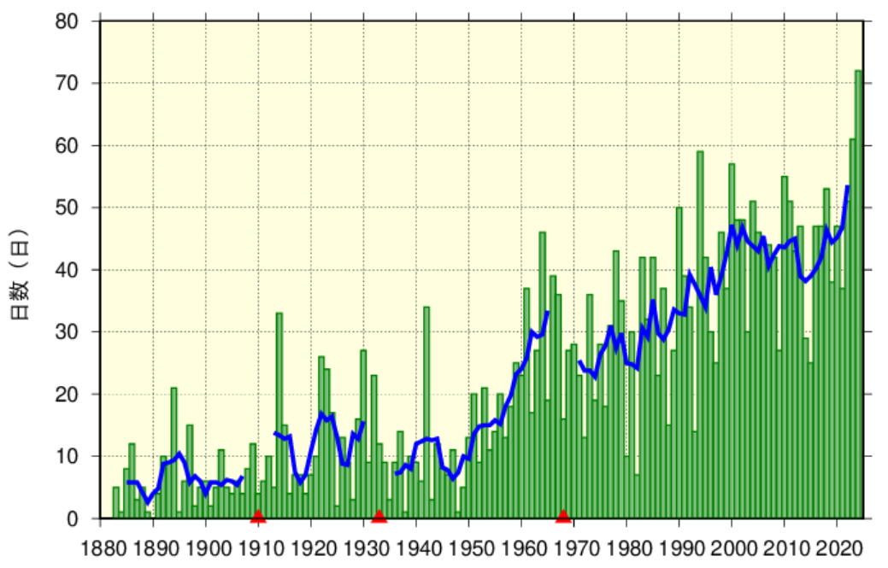
図1-16 大阪の年間熱帯夜日数
出典：気象庁HP
※棒グラフは毎年の値、折れ線は５年移動平均値を示す。なお、観測場所の移転によりその前後でデータが均質でない場合は横軸上に▲で示し、その前後の５年移動平均値は示していない。

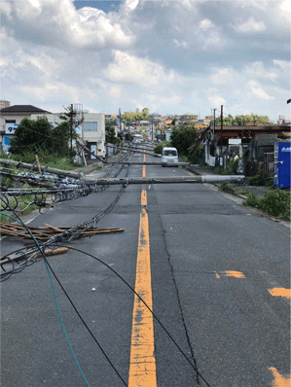
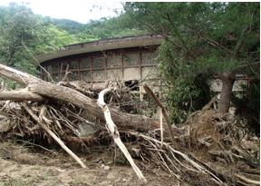

図1-18 2018年台風第21号による
電柱倒壊（泉南市）
出典：令和元年版防災白書
図1-17 2018年７月豪雨による被害（能勢町）
出典：大阪府

さらに、地球温暖化が最も進行する場合を想定し、大阪府の21世紀末の気候を予測した結果によると、21世紀末（2076～2095年）には、平均気温は1981～2010年までの平均値と比較して約４℃上昇し、気候変動による重大なリスクが生じることが予測されています。

図1-19 20世紀末から21世紀末の間の大阪府の年平均気温変化の将来予測
出典：気象庁大阪管区気象台HP
※棒グラフの色は、青が２℃上昇シナリオに、赤が４℃上昇シナリオに、それぞれ対応。
棒グラフが無いところに描かれている細い縦線は、20世紀末の年々変動の幅を示している。
２℃上昇シナリオ：21世紀末の世界平均気温が工業化以前と比べて約２℃上昇。パリ協定の2℃目標が達成された世界に相当。
４℃上昇シナリオ：21世紀末の世界平均気温が工業化以前と比べて約４℃上昇。追加的な緩和策を取らなかった世界に相当。

大阪府の21世紀末の気候（将来予測）
気象庁大阪管区気象台の予測では、地球温暖化が最も進行する場合、大阪府の年平均気温は、20世紀末と比較して約4.2℃上昇すると予測されており、降水量などに影響する可能性があるとされています。

地球温暖化が最も進行する場合の影響の予測
予測項目 | 100年間で予測される影響
猛暑日の日数 | 年間53日程度増加
1時間降水量50㎜以上の発生回数 | ２.7倍

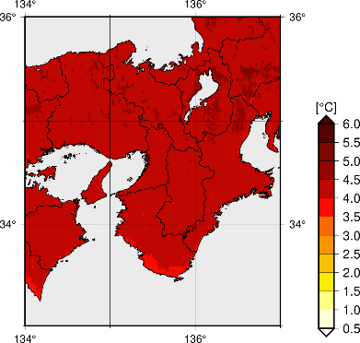
出典：気象庁大阪管区気象台ホームページ
近畿地方の年平均気温の予測分布
（4℃上昇シナリオ）

(2) 温室効果ガス排出量の現状
大阪府域における温室効果ガス排出量について、電気の排出係数の減少等の影響により2013年度以降、概ね減少傾向です。なお、2022年度については、前年度に比べて7.5％増加していますが、その主な要因としては、電気の排出係数の増加が挙げられます。
次に、部門別の温室効果ガス排出量及びエネルギー消費量について、産業部門、業務部門は、エネルギー消費量の削減が進んだことなどにより、2022年度の排出量は2013年度と比べてそれぞれ26.2％、27.4％減少しています。
家庭部門については、エネルギー消費量は近年概ね横ばいでしたが、2020年度に増加しており、新型コロナウイルス感染症の感染拡大の影響で在宅時間が増加したことによる、電力等のエネルギー消費量の増加等が一因と考えられます。これに伴い、減少傾向であった温室効果ガス排出量も増加しており、2022年度においても新型コロナウイルス感染症の感染拡大前の水準には戻っていません。
運輸部門については、エネルギー消費量は近年概ね横ばいであるものの、温室効果ガス排出量は減少傾向にあり、電気の排出係数の減少や二酸化炭素排出の少ない自動車への代替などが要因として考えられます。
廃棄物部門については、ごみの削減等により近年減少傾向にあります。
また、その他ガスは、代替フロン等による排出量の増加に伴い、近年増加傾向にありましたが、2022年度は、前年度に比べて2.7％減少となりました。
2022年度における各部門等の排出量全体に占める割合は、産業部門が約23％、業務部門が約28％、家庭部門が約25％、運輸部門が約13％、廃棄物部門が約３％、その他ガスが約９％であり、最も割合が大きいのは業務部門となっています。

図1-20 大阪府の温室効果ガス排出量の推移

※電気の排出係数は、小売電気事業者に対して大阪府が行った調査等により府内調整後排出係数を推計し、算定に用いた。
※電気の排出係数とは、使用電力量１kWh当たりの二酸化炭素排出量を表す値。発電時の電源構成（火力発電や再生可能エネルギー等による発電のバランス）により変動し、火力発電の割合が増加すると係数は増加する。

図1-21 大阪府の部門別温室効果ガス排出量の推移

図1-22 大阪府の部門別エネルギー消費量の推移

※PJ（ペタジュール）：エネルギー量の単位で、千兆（10 の15 乗）J（ジュール）のこと
なお、1J（ジュール）≒0.239 カロリーとなる。
例えば、0℃の水1 リットルを100℃まで沸騰させるには、
418kJ（キロジュール）＝418,000J（ジュール） が必要となる。

(3) これまでの大阪府域における地球温暖化対策
大阪府においては、「大阪府地球温暖化対策地域推進計画（1995年３月策定、2000年３月、2005年９月改定）」など、温室効果ガス削減目標を掲げた計画により、府域の地球温暖化対策を推進しており、直近では、2021年３月に「地球温暖化対策実行計画（区域施策編）」（以下「原計画」という。）を策定し、2030年度に2013年度比で温室効果ガス40％削減を掲げて取り組んできました。
これらの計画に基づき、事業活動における温室効果ガスの排出抑制や建築物の環境配慮などを推進するため、「大阪府温暖化の防止等に関する条例」（以下「温暖化防止条例」という。）を2006年４月に施行し、2015年４月には電力ピーク対策の促進などに係る改正、2012年７月、2015年４月、2017年４月には建築物の環境配慮制度の拡充に係る改正を行ってきました。本条例は、原計画の策定を踏まえて、府民や事業者をはじめとしたあらゆる主体が、2050年に二酸化炭素排出量を実質ゼロとする脱炭素社会の姿を共有しながら、連携して気候変動対策を推進しなければならないことを明確にするため、「大阪府気候変動対策の推進に関する条例」（以下「気候変動対策条例」という。）と名称を変更するとともに、基本理念の追加や制度の強化を図りました。
さらに、大阪府･大阪市のエネルギー関連施策を推進するため、「おおさかスマートエネルギープラン」（2021年３月）を策定し、再生可能エネルギーの普及拡大や省エネ対策等に取り組んでいます。
また、大阪ではヒートアイランド現象が顕著であることから、大阪府・大阪市が協力して効率的に対策を行うため、「大阪府市ヒートアイランド対策基本方針」（2014年３月）等を踏まえ、「おおさかヒートアイランド対策推進計画」（2015年３月）を策定して取組を推進してきましたが、2025年度の計画期間の終了及び地球温暖化による影響の急激な拡大を考慮し、本計画に統合して総合的に対策を推進することとしています。
大阪などの都市は、気温がまわりの地域に比べて高く、｢熱の島」(ヒートアイランド)のようになっています。都市では、道路やビルなどにより、地面の大部分がアスファルト・コンクリートでおおわれており、熱をためこみやすいことや、自動車・空調設備から出る熱の量が多いことなどが原因です。1980年代前半と比較すると気温が30℃以上になる時間数が増加し、高温の領域が拡大しています。

ヒートアイランド現象

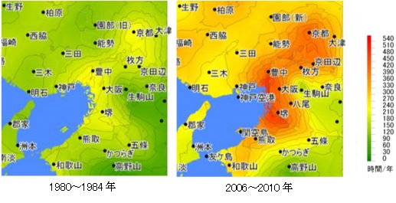
気温が30℃以上の合計時間数の分布（５年間の年間平均時間数） 出典：大阪府ホームページ

第２章 大阪府における今後の地球温暖化対策について

１ 対策推進にあたっての基本的な考え方
(1) 社会的背景及び基本的な考え方
2015年に国連総会で採択された「持続可能な開発のための2030アジェンダ」では、「環境保護」・「社会的包摂」・「経済成長」の３つの要素を調和させることが重要とされています。グローバル化が進む中、豊かで快適な生活と健全で恵み豊かな環境の恵沢を誰もが享受できるようにするためには、府域だけでなく、世界全体の健全な環境と安定した社会が必要不可欠です。
SDGsの実現に向けて、これまで以上に地域はもとより世界的な視野を持ちつつ、気候変動対策だけに着目した施策ではなく、環境・社会・経済の統合的向上に資する施策を展開していくことが重要です。
地球温暖化による気候変動の影響は既に顕在化しており、今後さらに影響が大きくなることが予測されています。このため、「2050年二酸化炭素排出量実質ゼロ」を実現した社会の姿(将来像)を共有し、あらゆる主体が一体となって気候変動対策に取り組む必要があります。また、2030年までの具体的な行動をおこすための意識改革を促し、緩和策と適応策を着実に進めることが重要となります。
取組の推進にあたっては、大阪で開催された大阪・関西万博をきっかけとして会場内外で行われた最先端技術の社会実装をはじめとしたレガシーの継承や、国のGX施策とも連携した脱炭素と経済成長の両立を念頭に置くとともに、暑さ対策をはじめとした適応策の推進による府民の安心・安全にも配慮していくことが重要です。
将来像の実現に向けては、省エネルギーの徹底と再生可能エネルギーの最大限の導入はもとより、長期的かつ世界的な視野をもち、大阪のもつ経済規模を活かしてESG投資などの推進支援等により持続可能な生産と消費をめざすとともに、大阪・関西の強みを活かしつつ、ライフスタイル・ビジネススタイルの大きな変革を推進していきます。

(2) 2050年のめざすべき将来像
地球温暖化対策に取り組んでいくためには、あらゆる主体が2050年のめざすべき将来像を共有し、社会全体の雰囲気を醸成していくことが重要であることから、将来像を言葉で表現して共有することとしました。
「2030大阪府環境総合計画（2021年３月）」（以下「環境総合計画」という。）では、2050年のめざすべき将来像について、「大阪から世界へ、現在から未来へ 府民がつくる暮らしやすい持続可能な社会」としています。本計画においても、環境総合計画の考え方を踏まえ、以下のめざすべき将来像を共有して取組を進めています。
2050年二酸化炭素排出量実質ゼロへ
―大阪から世界へ、現在から未来へ
府民がつくる暮らしやすい持続可能な脱炭素社会―
また、将来像のイメージとして、下図にお示しするとおり、再生可能エネルギーの大幅な利用拡大などによる脱炭素化が進展し、「都市と自然が融合した豊かな暮らし」や「しなやかでレジリエントな都市」を実現した社会をめざしています。
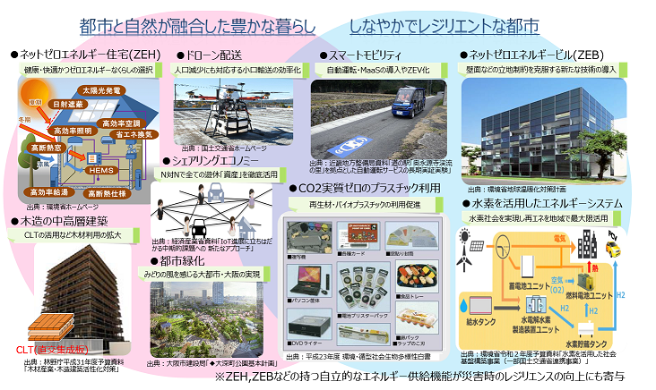

図2-1 2050年のめざすべき将来像（イメージ）

(3) 二酸化炭素排出量実質ゼロの実現に向けた各主体の役割
人々の暮らしやビジネスにおいて、各主体がそれぞれの役割を果たし、脱炭素化に向けた取組を意識して行動していくことが重要です。
需要者には、暮らしやビジネスにおける様々な活動において、快適で健康増進につながるゼロエネルギー住宅の利用、地場産品・省エネ製品など二酸化炭素排出削減につながる商品・サービスの購入、再生可能エネルギーで発電された電気の選択、モノの所有から共有化による有効利用など、デコ活を実践する役割があります。
供給者には、社会課題を解決するモノづくり・サービスや資源の有効活用が進むよう、企業による脱炭素経営、新たな技術・サービスの速やかな導入と商品化、あらゆる遊休資産の提供などの役割があります。
図2-2 2050二酸化炭素排出量実質ゼロに向けた各主体の役割イメージ
ただし、ここで言う需要者・供給者は、需要者＝府民、供給者＝事業者といった概念とは限りません。製品やサービスを利用する府民のほか、事業者も、事業活動を通じて需要者になり得る一方、製品やサービスを提供する事業者のほか、府民も、シェアリング・エコノミーなどを通じて供給者になり得ることなど、役割が多様化していることにも留意が必要です。
また、エネルギーサービス事業者には、CO₂排出の少ないエネルギーを供給する役割があります。そして、行政には、社会構造の変化に柔軟に対応しつつ総合的・計画的な取組を進める役割があります。
このように、すべての主体がその役割において、脱炭素化の実現に向けた認識を共有しながら、社会課題の解決及び経済の好循環を図っていくことが重要となります。

(4) 二酸化炭素排出量実質ゼロの実現に向けたアプローチ
現在から2035年に向けては、エネルギー・資源使用量の削減と、単位エネルギー量・資源量あたりの二酸化炭素排出量の削減を同時に推進します。
2035年以降は、さらなる取組の推進を図るとともに、国と連携し、工場や発電所等で発生するCO₂の回収・有効利用などの脱炭素社会に向けた技術革新及びその導入により、削減を加速させていきます。
また、どうしても削減できないCO₂については、森林吸収や域外での貢献等により相殺することで、二酸化炭素排出量実質ゼロをめざします。

図2-3 2050年二酸化炭素排出量実質ゼロに向けたアプローチ（概念図）

２ 2040年度に向けた地球温暖化対策について
(1) 2040年度に向けた対策の基本的な考え方
現在から2040年度に向けては、脱炭素社会の将来像を見通しつつ、大阪・関西万博開催による社会情勢の変化や国が進めるグリーントランスフォーメーション（GX）を通じた社会構造の転換などを踏まえ、2050年カーボンニュートラル達成に向けて温暖化対策を加速していくべき重要な時期です。
人々のくらしやビジネスにおいては、ICT技術の進展も相まって、シェアリング・エコノミーのような新たな経済活動が急速に浸透しており、府民・事業者がそれぞれ需要者にも供給者にもなり得るなど、その役割は多様化していくことが予想されます。健康で快適なくらし・ビジネスの創出及び社会課題の解決を図るため、気候危機の認識及び脱炭素化の実現に向けた認識を各主体がいかなる役割においても共有し、社会全体に根付くよう、意識改革・行動喚起を促進していきます。
また、電気の小売全面自由化により、小売電気事業者や電力プランを需要家が選択することが可能となっています。脱炭素化に向けて、これまで以上の省エネ・省資源に取り組むとともに、同じエネルギー量・資源量を利用するにしても、再生可能エネルギーなどCO₂排出が少なくなる選択を促進していきます。
さらに、既に現れている、もしくは将来影響が現れると予測される気候変動の影響に備え、地域特性を踏まえた取組が浸透し、府民の生命、財産及び生活、経済、自然環境等への影響を回避あるいは最小化し、迅速に回復できる、安全、安心で持続可能な社会をめざします。こうした適応策については、従来の計画の考え方を踏襲し、引き続き着実に取り組みます。
なお、対策の検討及び推進にあたっては、新型コロナウイルス感染症の影響から急速に進展したデジタル化による効率化とAI等の発展による影響、万博開催をきっかけとした最新技術の社会実装や行動変容、国のGX政策による社会構造の変化等を踏まえて重点施策による脱炭素化を加速させ、持続的な経済成長とCO₂削減につなげていきます。
図2-4 2040年度に向けた対策の基本的な考え方
(2) 計画の位置付け
本計画（区域施策編）は、地球温暖化対策推進法（以下「温対法」という。）第21条に基づき、大阪府域の温室効果ガスの排出抑制等を推進するために策定するとともに、気候変動適応法第12条に基づく「大阪府気候変動適応計画」及び府の環境総合計画における脱炭素・省エネルギー分野に関する個別計画に位置付けます。
また、近年の地球温暖化による全国的な気温上昇の傾向を踏まえ、ヒートアイランド対策について、地球温暖化対策と併せて、一体的に施策・事業を検討する観点から、「大阪府市ヒートアイランド対策基本方針（2026年３月改定）」を踏まえ、「おおさかヒートアイランド対策推進計画」（計画期間：2015～2025年度）に位置付けられていた施策を統合しました。
なお、府庁の事務及び事業の実施に伴い発生する温室効果ガスの排出抑制のため、本計画の考え方を踏まえ、「ふちょう温室効果ガス削減アクションプラン（地球温暖化対策実行計画（事務事業編））」（以下「実行計画（事務事業編）」という。）を別途策定しています。
加えて、2030年度までに実施するエネルギー関連の取組の方向性を示すため、自立・分散型エネルギー導入量や再生可能エネルギー利用率等を目標に掲げた「おおさかスマートエネルギープラン（2021年３月）」を別途策定しています。

(3) 計画の期間
国の目標年度との整合を図るため本計画の期間は2021年度から2040年度までの20年間とします。

(4) 計画の対象とする温室効果ガス
温対法で規定する下表の７種類の温室効果ガスを対象とします。

表2-1 本計画の対象とする温室効果ガスの種類
温室効果ガスの種類 | 用途、排出源 | 地球温暖化係数
二酸化炭素（CO_{２}） | 化石燃料の燃焼など | 1
メタン（CH_{４}） | 稲作、家畜の腸内発酵、廃棄物の埋め立てなど | 28
一酸化二窒素 （N_{２}O） | 燃料の燃焼、工業プロセスなど | 265
ハイドロフルオロカーボン（HFCs） | スプレー、エアコンや冷蔵庫などの冷媒、化学物質の製造プロセスなど | 4～12,400
パーフルオロカーボン（PFCs） | 半導体の製造プロセスなど | 6,630～11,100
六フッ化硫黄（SF_{６}） | 電気の絶縁体など | 23,500
三フッ化窒素（NF_{３}） | 半導体・液晶の製造プロセスなど | 16,100

(5) 温室効果ガスの削減目標
温室効果ガスの削減目標について、国の計画においてもエネルギー需給見通しに複数シナリオが設定されるなど、幅のある計画とされています。そこで大阪府においては、基準年度は国の地球温暖化対策計画と整合を図るため2013年度とし、2030年度及び2035年度の目標は、地球温暖化対策計画や原計画の目標設定の考え方も踏まえ、重点施策による削減効果等を考慮の上、国が定める削減目標を上回る目標を設定し、2040年度の目標は、2035年度から「2050年二酸化炭素排出量実質ゼロ」に至るまでのマイルストーンとして設定しました。なお、2030年度目標については、国が想定した2030年度の電気排出係数を用いて再計算し、見直しを行いました。
また、2016年度に電気の小売全面自由化が行われ、再生可能エネルギー由来などCO₂排出の少ない電気の利用促進が重要であるため、電気の排出係数については、その効果やクレジット制度の活用による削減相当量等を反映できるよう、変動を見込んだ調整後排出係数を用いて温室効果ガス排出量の削減目標を設定しました。
さらに、削減目標に大きな影響を与えるものとして、エネルギー消費全体の削減の指標となる「エネルギー消費量」やCO₂排出の少ない電気の使用状況の指標となる「電気の排出係数」を管理指標として、2030年度と2035年度について設定します。加えて、取組実績の進捗状況を把握するため、府域の温室効果ガス排出量と密接な取組指標を設定します。なお、取組を推進する上で参考となるデータは、参考指標として把握していくこととします。

○温室効果ガス排出量の削減目標等
削減目標 府域の温室効果ガス排出量を2013年度比で
2030年度：48％削減
2035年度：62％削減
2040年度：75％削減

表2-2 管理指標
管理指標 | 指標値（2030） | 指標値（2035） | 参考値（2013）
エネルギー消費量 | 372PJ  （▲36％） | 339PJ  （▲41％） | 577PJ
電気の排出係数 | 0.25kg-CO₂/kWh  （▲51％） | 0.19 kg-CO₂/kWh  （▲63％） | 0.513kg-CO₂/kWh

表2-3 取組指標
取組^{※1}  項目 | 取組指標 |  | 指標値(2030) | 指標値(2035) | 参考値(年度)
１ | １世帯あたりのエネルギー消費量 |  | 24.3GJ/世帯  (▲28％) | 23.5GJ/世帯  (▲30％) | 33.8GJ/世帯⁽²⁰¹³⁾
１ | 府庁における温室効果ガス排出量 |  | 25.9万t-CO₂  (▲53％) | 17.6万t-CO₂  (▲68％) | 55.1万t-CO₂⁽²⁰¹³⁾
２ | 特定事業者の温室効果ガス排出量 |  | 1,366万t-CO₂  (▲33％) | 697万t-CO₂  (▲66％) | 2,032万t-CO₂⁽²⁰¹⁸⁾
２ | 府内総生産(実質）あたりのエネルギー消費量 |  | 8.5PJ/兆円  (▲43％) | 6.5PJ/兆円  (▲57％) | 15.0PJ/兆円⁽²⁰¹²⁾
３ | 自立・分散型エネルギー導入量 |  | 250万kW以上  (＋35％) | 300万kW以上  (＋62％) | 185.1万kW⁽²⁰¹⁹⁾
３ |  | 次世代型太陽電池導入量 | ８万kW | 53万kW | ―
４ | すべての新車販売に占める電動車の割合 |  | ７割 | ９割 | 43.6％^{(2023年)}
４ | すべての新車販売に占めるZEVの割合 |  | ３割 | ４割 | 3.1％^{(2023年)}
４ | すべての車両に占める電動車の保有割合 |  | ４割 | ６割 | 22.0％^{(2023年)}
４ | すべての車両に占めるZEVの保有割合 |  | １割 | ２割 | 0.8％^{(2023年)}
５ | 府域の食品ロスの発生量 |  | 29.4万t^{※2}  (▲32％) | ― | 43.1万t⁽²⁰¹⁹⁾
７ | 府域の暑さをしのげる場所の提供件数 |  | 4,750件  （＋26％） | 5,700件  （＋51％） | 3,774件⁽²⁰²⁵⁾
※1 取組項目１～５、７は「第３章 2040年度に向けて取り組む項目について」の各取組項目
※2 大阪府食品ロス削減推進計画における2030年度目標値

表2-4 参考指標
取組^{※1}  項目 | 項目 | 最新データ(年度）
１ | 全国の新築住宅における『ZEH』(ネットゼロエネルギーハウス)化率 | 19.0％^{(2023)※2}
２ | 全国の新築建築物におけるZEB(ネットゼロエネルギービルディング)化率 | 1.2％^{(2023)※3}
３ | 府域の電力需要量に占める再生可能エネルギー利用率 | 21.0％⁽²⁰²³⁾
４ | 近畿の貨物輸送における積載効率 | 39.8％^{(2024)※4}
５ | 一般廃棄物のプラスチック焼却量 | 39万t⁽²⁰²²⁾
５ | 食品ロス削減のための複数の取組を行う府民の割合 | 86.4％^{(2024) ※5}
６ | 府域での間伐実施面積 | 243ha⁽²⁰¹⁹⁾
６ | 府内産木材利用量 | 6,769立方メートル⁽²⁰¹⁹⁾
※1 取組項目１～６は「第３章 2040年度に向けて取り組む項目について」の各取組項目
※2 ネット・ゼロ・エネルギー・ハウス支援事業調査発表会2024資料（一般社団法人環境共創イニシアチブホームページ）及び国土交通省「建築着工統計調査（【住宅】利用関係別 構造別 建て方別 都道府県別 戸数）」をもとに算定
※3 ネット・ゼロ・エネルギー・ビル実証事業調査発表会2024資料（一般社団法人環境共創
イニシアチブホームページ）をもとに算定。『ZEB』、Nearly ZEB、ZEB Readyの合計値を使用
※4 国土交通省「自動車輸送統計調査」の近畿運輸局管内のデータをもとに算定
※5 令和６年度食品ロス削減に係る府民の意識調査による

○温室効果ガス排出量の将来推計（2035年度）
・温室効果ガスの将来推計にあたっては、現状から特段の対策を行わない場合における将来推計（対策なし）を行った後、国による施策及び府独自の施策による削減量を積算し、将来推計（対策あり）を行いました。
・国の地球温暖化対策計画に記載されている部門別対策・施策の将来推計を踏まえ、以下の部門等を算定範囲として設定し、推計しました。

〔二酸化炭素〕・産業部門（農林水産業、建築業、鉱業、製造業）
・民生部門（業務、家庭）
・運輸部門（自動車、鉄道）
・エネルギー転換部門
・廃棄物部門（一般廃棄物、産業廃棄物）
〔その他ガス〕・メタン ・一酸化二窒素 ・代替フロン等

【温室効果ガス排出量の将来推計（対策なし）】
・2013年度の温室効果ガス排出量を基準とし、現状（2022年度）から特段の対策を行わない場合の2035年度の温室効果ガス排出量を推計しました。推計にあたっては、燃料構成や機器のエネルギー効率、電気の排出係数を、実績値の算定を行った最新年度である2022年度に固定した上で、各部門の活動量の変化を加味するなどにより算定しています。
・その結果、2035年度の温室効果ガス排出量の将来推計（対策なし）は5,149万トン-CO₂となり、現状実績（2022年度）の4,528万トン-CO₂と比べると13.7％増加し、基準年度（2013年度）の5,615万トン-CO₂と比べると8.3％減少すると算定されました。

表2-5 将来推計（対策なし）の考え方
（単位：万トン-CO₂）
部門 | 基準年度  (2013) | 現状年度  (2022) | 対策なし  (2035) | 変化率  (2022比) | 考え方
産業 | 1,384 | 1,021 | 1,361 | 33.4％ | 「大阪の再生・成長に向けた新戦略」(令和２年12月、大阪府・大阪市)及び「Beyond EXPO 2025骨子（案）」(令和７年９月、大阪府・大阪市)の実質経済成長率を基に推計
業務 | 1,724 | 1,251 | 1,573 | 25.7％
家庭 | 1,316 | 1,121 | 1,105 | -1.4％ | 日本の世帯数の将来推計(都道府県別推計)令和6(2024)年推計（国立社会保障・人口問題研究所）における大阪府の世帯数推計を基に推計
運輸 | 688 | 582 | 563 | -3.2％ | 自動車は、車種別走行量の変化率、鉄道は、「第3期大阪府まち・ひと・しごと創生総合戦略(令和７年１月)」における大阪府の将来人口推計を基に推計
エネルギー転換 | 43 | 29 | 29 | ― | 現状維持
廃棄物 | 182 | 131 | 136 | 4.3％ | 一般廃棄物は事業系ごみと生活系ごみに分けて推計し、産業廃棄物は、業種ごとに推計
その他ガス | 278 | 394 | 382 | -3.0％ | 国内の各温室効果ガスの増減割合を基に推計
合計 | 5,615 | 4,528 | 5,149 | 13.7％

【温室効果ガス排出量の将来推計（対策あり）】
・各部門の対策による削減量を積算し、2035年度の温室効果ガス排出量は、2013年度の5,615万トン-CO₂と比べて62％削減となる2,134万トン-CO₂をめざすこととします。
・部門別の削減量については、産業・業務部門は、気候変動対策条例に基づく計画書制度や建築物の環境配慮の推進、中小事業者によるエネルギー削減の推進といった対策により、それぞれ858万トン-CO₂、1,028万トン-CO₂の削減をめざします。家庭部門は、あらゆる主体の意識改革によるエネルギー削減やZEHの普及促進といった対策により607万トン-CO₂、運輸部門は、次世代自動車の普及拡大及び道路交通流対策といった対策により188万トン-CO₂、廃棄物部門は、ごみの減量化や資源循環の推進による廃棄物焼却量の削減などの対策により38万トン-CO₂の削減をめざします。
・また、2035年度における電気の排出係数について、国が見通す2030年度の数値0.25(kg-CO₂/kWh)と、2040年度の数値0.00～0.13(kg-CO₂/kWh)を踏まえ、府域においては、0.19(kg-CO₂/kWh)をめざします。

表2-6 将来推計（対策あり）における部門別の削減量
（単位：万トン-CO₂）
部門 | 基準年度  (2013) | 対策なし  (2035) | 削減量 | 対策あり  (2035) | 削減率  (2013比)
産業 | 1,384 | 1,361 | 858 | 504 | 64％
業務 | 1,724 | 1,573 | 1,028 | 545 | 68％
家庭 | 1,316 | 1,105 | 607 | 498 | 62％
運輸 | 688 | 563 | 188 | 375 | 45％
エネルギー転換 | 43 | 29 | 11 | 18 | 59％
廃棄物 | 182 | 136 | 38 | 98 | 46％
その他ガス | 278 | 382 | 286 | 96 | 66％
合計 | 5,615 | 5,149 | 3,016 | 2,134 | 62％

表2-7 将来推計（対策あり）における電気の排出係数
部門 | 基準年度  (2013) | 対策なし  (2035) | 対策あり  (2035) | 削減率  (2013比)
電気の排出係数  （単位：kg-CO₂/kWh） | 0.513 | 0.419 | 0.19 | 63％
※対策なし(2035)の電気の排出係数は、2022年度の値
図2-5 将来推計（対策あり）における温室効果ガス削減目標

第３章 2040年度に向けて取り組む項目について
従来の対策を継続して取り組むとともに、「おおさかヒートアイランド対策推進計画」の統合による内容も含め、原計画の７つの取組項目に新たな取組や施策の追加・拡充を行います。また、大阪・関西万博会場内外で行われた最先端技術の社会実装をはじめとした「大阪・関西万博のレガシーとなる施策」や脱炭素と経済成長が両立した持続可能な社会の実現に寄与する「脱炭素と経済成長の両立に寄与する施策」として、次の４つの施策について、重点的に取り組んでいきます。

重点施策 ○：実施中、◇：実施予定、▽：今後検討予定
■重点施策１ 次世代型太陽電池をはじめとしたカーボンニュートラル先進技術の社会実装促進
＜具体的な取組例＞
○国と連携した、水素・アンモニア・合成メタンの供給拠点整備等の有望なプロジェクトの実施に向けた効果的な支援
◇次世代型太陽電池の様々な場所での実証・実装の促進
◇次世代型太陽電池等のカーボンニュートラル先進技術の大阪府関連施設への率先導入や府域での導入拡大

■重点施策２ 電動モビリティによる脱炭素まちづくりの促進
＜具体的な取組例＞
○電動モビリティの活用と合わせて、地域の観光・魅力を発信する取組に対する支援
◇まちづくり・インフラ整備の機会を活用したEVワイヤレス給電技術の実証支援
◇物流の脱炭素化（物資輸送等でのEV・FC商用車等の電動モビリティの導入促進）に対する支援
▽次世代型太陽電池・蓄電池などと組み合わせた電動モビリティの導入促進

■重点施策３ 環境価値の可視化等を通じたあらゆる世代の主体的な脱炭素行動変容の促進
＜具体的な取組例＞
○脱炭素意識が高い若者世代と協働した新たな行動変容の取組推進
○幼稚園等から大学・専門学校までのそれぞれの発達段階に応じたコンテンツの作成や情報提供、教員・指導者向けの研修、取組事例や先進事例の共有等による環境教育の推進
○アプリ・SNS等の活用や民間事業者と連携し、見える化等を進め、楽しみながらできる取組の実施

■重点施策４ グリーントランスフォーメーション（GX）を通じた脱炭素経営の促進
＜具体的な取組例＞
○製品のカーボンフットプリントやCO2削減貢献量、削減実績量の見える化促進
◇府条例に基づく届出制度と連動したサステナビリティ・リンク・ローン（SLL）制度の構築・運用
◇公共調達等における脱炭素評価を通じた事業者の脱炭素化の促進
図3-1 2040年度に向けて取り組む項目

取組項目１ あらゆる主体の意識改革と行動喚起

a 現状・課題
大阪府の人口は、2010年の約887万人をピークに減少期に突入し、2040年には約787万人、2050年には約726万人まで減少する見込みです。大阪府の世帯数は、2030年以降減少すると予測されており、2040年には約404万世帯、2050年には約377万世帯となる見込みです。
また、大阪府の人口構成は、65歳以上の割合が増加し、2040年には約34％となり、2050年には、約37％となる見込みです。
大阪では、三大都市圏で最も早く人口減少が進み、全国を大きく上回るスピードで高齢化が進むと予測されており、あらゆる取組を進める上での共通の課題となっています。人口減少に伴い、総エネルギー消費量が減少する可能性が高い一方で、世帯構成や暮らし方・働き方の変化などにより一人あたりのエネルギー消費量が増加する可能性があることにも留意が必要です。また、産業・業務・運輸分野におけるICT技術の活用等により、エネルギー効率を向上しつつ、労働生産性の向上や高齢者の移動課題などに対応することが求められます。こうしたことを通じて、人口減少・高齢化問題といった社会課題にも対処しながら産業・経済の活性化を促し、若者から高齢者まであらゆる世代が暮らしやすく活気にあふれる社会の実現をめざしていく必要があります。

大阪府人口（万人）

図3-2 大阪府の将来推計人口・世帯数
※人口については、2020年までは総務省「国勢調査」
2025年以降は、国立社会保障・人口問題研究所「日本の地域別将来推計人口（令和５年推計）」
※世帯数については、2015年までは総務省「国勢調査」
2020年以降は、国立社会保障・人口問題研究所「日本の世帯数の将来推計(都道府県別推計)令和6(2024)年推計」

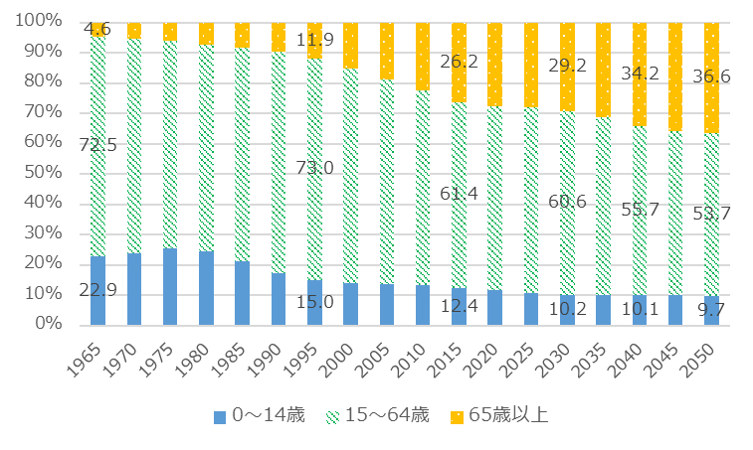

図3-3 大阪府の将来推計人口構成の推移
※推計方法については、図3-2と同様

大阪府域における家庭部門の温室効果ガス排出量は、2013年度以降減少傾向にあります。一方、エネルギー消費量及び１人あたり又は１世帯あたりのエネルギー消費量は、2013年度以降横ばい傾向にあり、2013年度と比較しても減少していません。このことから、温室効果ガス排出量の減少要因としては、電気の排出係数が小さくなっているためと考えられます。
家庭部門の温室効果ガス排出量の削減を進めるためには、CO₂排出の少ない電気等の選択により排出係数の低減を図るとともに、これまで以上の省エネ・省資源に取り組むことにより、１人あたり又は１世帯あたりのエネルギー消費量を減少させていく必要があります。

図3-4 大阪府域における家庭部門の温室効果ガス排出量

図3-5 大阪府域における家庭部門のエネルギー消費量

図3-6 大阪府域における１人あたり又は１世帯あたりのエネルギー消費量

全国の15～79歳を対象とした2024年に実施された調査によると、脱炭素社会に向けた取組が「必要」であると回答した人は７割を超えていますが、脱炭素社会に向けて「行動している」と回答している人は約３割という結果でした。
このことから、脱炭素社会への国民の関心度は高いものの、実際の行動につながっておらず、意識と行動のギャップが生じていると考えられ、これを埋めるための適切な情報発信を積極的に行うことが必要です。
このため、あらゆる機会を通じて効果的な方法で情報発信及び普及啓発を行い、気候危機であるという認識や2050年二酸化炭素排出量実質ゼロの将来像を共有し、そうした価値観が社会に根付くような意識改革及び行動喚起を行う必要があります。特に、将来の地球温暖化問題に対峙する若者世代に対して、上記の認識の浸透を図るなど、しっかりと情報発信・啓発を進める必要があります。

図3-7 脱炭素社会に対する意識
出典：博報堂「第六回 生活者の脱炭素意識＆アクション調査」をもとに大阪府作成

図3-8 脱炭素社会に向けた行動の実施状況
出典：博報堂「第六回 生活者の脱炭素意識＆アクション調査」をもとに大阪府作成

家庭部門におけるエネルギー消費量については、住宅の省エネ性能により大きく左右されます。国のエネルギー基本計画（2025年２月）においても、2050年にストック平均でのZEH基準の水準の省エネルギー性能の確保をめざし、これに至る2030年度以降に新築される住宅はZEH基準の水準の省エネルギー性能の確保をめざすとされている中、2023年度における戸建住宅の年間着工棟数に対する『ZEH』の割合は約19％、NearlyZEHを加えても約25％という状況です。国では、その普及に向けた補助等の支援事業が実施されており、大阪府においても、宿泊体験事業などを実施し、普及啓発を図っています。
これから建てられる住宅の多くは2050年にも存在することから、新築の住宅をZEH化していくことが重要であり、既存の住宅に対しては、リフォーム等の機会を捉えて省エネ性能の向上を図ることが重要です。また、ZEHを普及啓発する際には、省エネ性能だけでなく、健康や快適性及びレジリエンス向上といった住人のベネフィットも合わせて周知し訴求力を高めることにも留意して取組を進める必要があります。

図3-9 戸建住宅の年間着工棟数に対するZEH等の割合（全国）
出典：ネット・ゼロ・エネルギー・ハウス支援事業調査発表会2024資料（一般社団法人環境共創イニシアチブホームページ）及び国土交通省「建築着工統計調査（【住宅】利用関係別 構造別 建て方別 都道府県別 戸数）」をもとに大阪府作成

ZEH(ネット・ゼロ・エネルギー・ハウス)とは
ZEHとは、住宅の高断熱化と省エネルギー設備機器により消費エネルギーを減らしつつ、太陽光発電等でエネルギーをつくることで、１年間の住宅のエネルギー収支をゼロとすることをめざした住宅のことです。ZEHの特長として、エネルギー削減による光熱費の節約につながるだけでなく、停電時にも電力が使用できることや、高い断熱性能による健康・快適性へのメリットもあります。
熱は壁、床、天井や窓から逃げてしまうため、これらの断熱性が高いと、部屋の隅々まで暖かくなります。部屋間の温度差も少ないことから、どこにいても快適でヒートショック現象の緩和につながります。部屋間の温度差が大きく床近傍の室温が低い住宅では、居住者の血圧が有意に高くなるなど、断熱改修が健康にも良い影響を与えることを示す知見が得られつつあります。

①～⑦の取組項目の「b 今後の取組方向」について、現在、具体的な取組内容を庁内担当各室課に照会中であり、今後回答内容をもとに書き込む予定
※以降、P28、30、33、37、40、44も同様
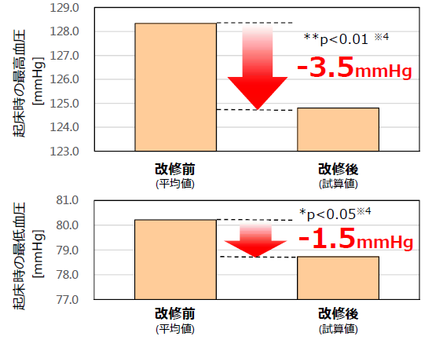
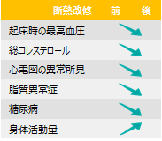
※データの詳細については出典資料参照
出典：国土交通省による、断熱改修前と後における居住者の血圧や身体活動量など健康への影響を検証する「断熱改修等による居住者の健康調査中間報告（第３回）」
※出典資料をもとに大阪府作成
b 今後の取組 ○：実施中、◇：実施予定、▽：今後検討予定
(a) 意識改革
■気候危機と認識すべき状況であることを府民等にわかりやすく情報発信するなどによる、あらゆる主体が一体となって行動していくための意識改革の取組推進
＜具体的な取組例＞
○大阪府地球温暖化防止活動推進センター、市町村等と連携した家庭の取組支援（家庭エコ診断・省エネ診断・出前講座など）
○地球温暖化防止活動推進員による地域における取組支援
○HEMS・省エネナビ、電気・ガス使用量照会サービス、環境家計簿等の環境負荷の可視化とデータ活用手法の普及促進
○地球温暖化防止活動推進員や大学生・企業人材等の外部人材を活用した出前講座や省エネアドバイスの実施
○市町村に対する「2050年二酸化炭素排出量実質ゼロ」の表明の働きかけや地球温暖化対策実行計画（区域施策編）の策定に関する助言・支援
○関西広域連合と連携した関西脱炭素アクション（関西夏・冬のエコスタイル）等の実施
○府における地球温暖化の現状、本計画の進捗状況の情報発信に加え、気候危機の状況等の内容を拡充してわかりやすく情報発信
○府民・事業者や市町村と気候危機であるとの認識を共有し、脱炭素化に向けて取組を推進するための新たな機会の創出

■府の事務事業について、実行計画（事務事業編）で府域全体の目標数値を超えるものを設定し、再生可能エネルギー100％電気の調達をめざすなど、府民・事業者の行動をけん引するための府の率先取組の推進
＜具体的な取組例＞
○脱炭素社会の実現等を基本理念とした環境管理基本方針に基づき、全庁的な環境マネジメントシステムを活用して、庁内各部局の取組を進行管理し、府の事務事業が環境に及ぼす影響を継続的に改善
○省エネマニュアルの展開や対策事例の共有等による府有施設全体におけるエネルギー消費量の削減
○具体的な整備基準を盛り込んだ「府有建築物整備における環境配慮指針」に基づく府有建築物の省エネ・省CO₂化の推進
○「ESCO事業」の府有建築物への導入および府内市町村・民間への普及啓発
○「大阪府電力の調達に係る環境配慮方針」の強化による再生可能エネルギー100％電気など排出係数の低い電力の調達の推進
○実行計画（事務事業編）の取組内容や実績を市町村等に共有し、市町村等による計画作成を促進するとともに、市町村等からの働きかけによる市町村事業委託・事務委任先の排出削減を促進
○「大阪府ゼロエミッション車等導入指針」の運用による公用車の電動化の推進
○「大阪府グリーン調達方針」の強化等によるサプライチェーン全体での排出削減の促進
○「府有建築物の新築におけるZEB化推進方針」に基づく府有建築物のZEB化の推進

■環境情報や府の取組状況等のわかりやすい発信及び環境教育の推進
＜具体的な取組例＞
○ポータルサイトやSNS等を通じた行政・企業・NGO/NPO・民間団体等が持つ環境・エネルギー教育プログラム・教材等に関する情報発信
○幼稚園等から大学・専門学校までのそれぞれの発達段階に応じたコンテンツの作成や情報提供、教員・指導者向けの研修、取組事例や先進事例の共有等による環境教育の推進【再掲】
○地球温暖化防止活動推進員や大学生・企業人材等の外部人材を活用した出前講座や省エネアドバイスの実施【再掲】
○大阪府が保有する環境データを、民間団体や学校等が実施する講座で活用できるよう、環境データ活用事例の提供等の支援
○オンラインを活用したイベントや環境教育の推進
○大学生、研究者、研究機関や企業等と連携し、イノベーション、社会政策や脱炭素経営等の関連分野の教育・研究活動を支援

■環境価値の可視化等を通じたあらゆる世代の主体的な脱炭素行動変容の促進【重点施策】
＜具体的な取組例＞
○脱炭素意識が高い若者世代と協働した新たな行動変容の取組推進【再掲】
○幼稚園等から大学・専門学校までのそれぞれの発達段階に応じたコンテンツの作成や情報提供、教員・指導者向けの研修、取組事例や先進事例の共有等による環境教育の推進【再掲】
○アプリ・SNS等の活用や民間事業者と連携し、見える化等を進め、楽しみながらできる取組の実施【再掲】

(b) 持続可能性に配慮した消費の拡大
■カーボンフットプリントの活用などにより、デコ活（脱炭素につながる新しい豊かな暮らしを創る国民運動）・エシカル消費を推奨し、ライフスタイル・ビジネススタイルの転換を促進
＜具体的な取組例＞
○省エネ性能の高いLED・空調機器といった製品の選択促進や再生可能エネルギー電気への切り替えの促進など、デコ活の取組に関する啓発・普及促進
○グリーン購入の市町村や事業者への普及の推進
○生産・流通段階での地球温暖化対策に貢献する大阪産(もん)の購入など地産地消の促進
○民間事業者のポイント制度等と連携した持続可能性に配慮した消費行動の促進
○カーボンフットプリントを含めたエコラベルに関する学習機会の創出や普及促進
○アプリ・SNS等の活用や民間事業者と連携し、見える化等を進め、楽しみながらできる取組の実施【再掲】
◇デコ活と連動した府民目線でのライフスタイル全体（消費行動・住宅・移動・資源循環）における脱炭素化の促進

■シェアリング・エコノミーの促進など、CO₂の削減に配慮したライフスタイル・ビジネススタイルへの転換促進
＜具体的な取組例＞
○市町村の資源循環に関するイベントの開催情報等を府ホームページ等で発信
○府有施設を活用したカーシェアリング事業の実施
○ホームページ等を通じた車や自転車などさまざまなシェアリングサービスの情報発信
○公用車の庁内カーシェアリングの推進
◇未利用食品を有効活用するフードドライブの消費者参加促進及びイベントでの実施支援

(c) 住宅の省エネ
■省エネ性能が高いLEDや高効率空調といった設備・機器の用途に適した導入促進
＜具体的な取組例＞
○ZEH等の省エネ住宅に関する取組事例や国・市町村の補助金情報の発信等による省エネ住宅の普及促進
○民間事業者のポイント制度等と連携した持続可能性に配慮した消費行動の促進【再掲】

■気候変動対策条例や建築物省エネ法等に基づく一定規模以上の住宅を対象とした建築物の環境配慮措置の取組の促進や省エネリフォームの促進
＜具体的な取組例＞
○建築物環境配慮指針による環境配慮技術の普及啓発、導入促進
○一定規模以上の特定建築物（マンション等）に対する建築物環境計画書の作成及び届出・公表制度による環境配慮の促進
○環境配慮の模範となる住宅に対する顕彰制度（「おおさか環境にやさしい建築賞」「おおさか気候変動対策賞特別賞（愛称：“涼”デザイン建築賞）」）の実施
○特定建築物の販売・賃貸広告時の「大阪府建築物環境性能表示」の義務化による環境性能情報の提供
○建築物省エネ法等に基づく施策の活用による住宅の断熱化等の省エネ性能の向上
○リフォーム事業者向けセミナーや住宅相談窓口担当者等講習会における啓発
○住宅の環境配慮義務の省エネルギー基準に関する対象範囲の拡大（建築物省エネ法改正により2025年度からすべての建築物で省エネ基準への適合が義務化された）
○建築物省エネ法に基づく建築士から建築主への説明時の住宅の環境配慮に伴う付加的メリットに関する周知啓発の促進
▽特定建築物に対する再生可能エネルギーの導入促進の強化

■ZEHやライフサイクルカーボンマイナス住宅（LCCM住宅）の普及促進
＜具体的な取組例＞
○ZEH等の省エネ住宅に関する取組事例や国・市町村の補助金情報の発信等による省エネ住宅の普及促進【再掲】
○住宅展示場におけるZEHリーフレットの配架や関連イベント等による省エネや快適性等に訴求した府民へのZEH普及啓発
○ハウスメーカーや工務店等と連携したZEH宿泊体験事業等の実施による普及促進
○ZEVの蓄電・給電機能をZEHに活用したシステム（V2H）の周知啓発
○市町村等が実施する住宅施策と連携したZEHの普及促進
○ZEH等の省エネ住宅の断熱性能やエネルギー消費性能、その他の付加的メリットの理解向上に向けた周知啓発

(d) ヒートアイランド対策
■建物からの排熱を減らすための対策
＜具体的な取組例＞
○「ESCO事業」の府有建築物への導入および府内市町村・民間への普及啓発【再掲】
○建築物省エネ法等に基づく施策の活用による住宅の断熱化等の省エネ性能の向上【再掲】
○建築物環境配慮指針による環境配慮技術の普及啓発、導入促進【再掲】
○省エネ性能の高いLED・空調機器といった製品の選択促進や再生可能エネルギー電気への切り替えの促進など、デコ活の各事業内容に関する啓発・普及促進【再掲】
○HEMS・省エネナビ、電気・ガス使用量照会サービス、環境家計簿等の環境負荷の可視化とデータ活用手法の普及促進【再掲】

■省エネ意識を高めるための対策
＜具体的な取組例＞
○HEMS・省エネナビ、電気・ガス使用量照会サービス、環境家計簿等の環境負荷の可視化とデータ活用手法の普及促進【再掲】
○ポータルサイトやSNS等を通じた行政・企業・NGO/NPO・民間団体等が持つ環境・エネルギー教育プログラム・教材等に関する情報発信【再掲】
○幼稚園等から大学・専門学校までのそれぞれの発達段階に応じたコンテンツの作成や情報提供、教員・指導者向けの研修、取組事例や先進事例の共有等による環境教育の推進【再掲】
○地球温暖化防止活動推進員や大学生・企業人材等の外部人材を活用した出前講座や省エネアドバイスの実施【再掲】
○関西広域連合と連携した関西脱炭素アクション（関西夏・冬のエコスタイル）等の実施【再掲】

■建物の高温化を防ぐための対策
＜具体的な取組例＞
○府有建築物の整備における環境配慮に関する指針によるヒートアイランド対策の推進
○府・市町村等保有資産（屋根等）を活用した太陽光発電設備の導入促進
○建築物省エネ法等に基づく施策の活用による建築物の断熱化等の省エネ性能の向上【再掲】
○公共・民間施設の内装木質化など、府内産木材の利用拡大による持続的な森林整備の促進
○建築物環境配慮指針による環境配慮技術の普及啓発、導入促進【再掲】

■道路や駐車場などの高温化を防ぐための対策
＜具体的な取組例＞
○歩道部における主に補修や復旧時の透水性・保水性舗装の整備

■みどりの維持・増進のための取組
＜具体的な取組例＞
○自然環境保全条例に基づく建築物の敷地等における緑化の促進
○地域住民やNPO等の様々な主体が協働で実施する緑化活動の支援
○街路樹等の適切な維持管理を通じて連続した緑陰を形成し、公園や公開緑地等のクールスポットをつなぐネットワークを構築
○「みどりの風促進区域」での取組を通じたみどりの太い軸線の形成等によるみどりのネットワーク化の推進

取組項目２ 事業者における脱炭素化に向けた取組促進

a 現状・課題
産業部門及び業務部門の温室効果ガス排出量は、電気の排出係数の減少等の影響により、長期的に見て減少傾向であり、2022年度は、それぞれ1,021万トン-CO₂、1,251万トン-CO₂と、2013年度よりそれぞれ約26％、約27％減少しています。
府内総生産あたりの産業部門のエネルギー消費量は、長期的に見て減少傾向です。また、府内総生産あたりの業務部門のエネルギー消費量は、長期的には減少傾向となっていますが、ここ数年は横ばい傾向にあります。
産業部門及び業務部門の温室効果ガス排出量の削減を進めるためには、再生可能エネルギーなどCO₂排出の少ないエネルギーへの転換により排出係数の低減を図るとともに、産業の成長とCO₂排出の削減を両立した持続可能な企業活動を誘引することや、新たな脱炭素技術の積極的な導入を促進することなどにより、府内総生産あたりのエネルギー消費量を減少させていく必要があります。

図3-10 大阪府域における産業部門の温室効果ガス排出量

図3-11 大阪府域における業務部門の温室効果ガス排出量

図3-12 大阪府域における産業部門のエネルギー消費量

※病院、ホテルなどにおいて、電力以外のエネルギーが比較的多く使用されています。
図3-13 大阪府域における業務部門のエネルギー消費量

図3-14 大阪府域における府内総生産(農林水産業、鉱業、製造業、建設業)
あたりの産業部門のエネルギー消費量

図3-15 大阪府域における府内総生産(第３次産業)
あたりの業務部門のエネルギー消費量

事業者における取組として、経営面において脱炭素化の概念を浸透させることが課題です。世界的には、ESG（環境・社会・企業統治）投資が拡大しており、国内においても、2024年のESG投資残高は、626兆円と、2015年と比べても20倍以上増加しています。「パリ協定」を踏まえ、今後世界が更なる温室効果ガス削減に取り組んでいく中で、再生可能エネルギー事業や省エネルギー事業等のプロジェクトには、大きな投資需要があると考えられます。企業が積極的に温暖化対策を行うことで、世界中から資金が集まり、次なる成長とさらなる対策の好循環を生むことが可能な状況となってきています。しかし、現状においては、ESG投資は大規模事業者を中心に拡大している状況です。大阪府では、中小事業者数が全国第２位であるとともに、府内の製造品出荷額に占める中小事業者の割合は約６割であるなど、中小事業者に強みがあることが特徴です。このことからも、脱炭素経営に積極的な中小事業者が適切に市場評価されるよう、地域の金融機関等にESG投資の活性化に向けた取組を働きかけるなど、大阪の特徴に留意して取組を進める必要があります。

図3-16 日本のESG投資残高
出典：サステナブル投資残高調査（NPO法人 日本サステナブル投資フォーラム公表資料）
をもとに大阪府作成

大阪府においては、温暖化防止条例及び気候変動対策条例に基づく届出制度により、大規模事業者に対する温室効果ガス削減対策を促進してきました。また、中小事業者等に対しては、再エネ・省エネ等に関する総合的な相談窓口であるおおさかスマートエネルギーセンターにおいて、設備の運用改善などのソフト面での対策支援をはじめ、設備更新に活用できる補助事業等に係る適切な情報提供などの支援を積極的に行っています。さらに、地方独立行政法人大阪府立環境農林水産総合研究所や大阪府地球温暖化防止活動推進センター等の専門機関と連携して省エネ診断等を推進しています。今後は、国の制度等とも連携した大規模事業者への削減の促進、中小事業者への地域におけるきめ細やかな支援が必要です。

事業者においては、その所有又は管理する建築物の環境配慮の観点も重要です。国のエネルギー基本計画（2025年２月）において、2050年にストック平均でのZEB基準の水準の省エネルギー性能の確保をめざし、これに至る2030年度以降に新築される建築物はZEB基準の水準の省エネルギー性能の確保をめざすとされており、住宅と同様、これから建てられるビル等の多くは2050年にも存在することから、新築建築物を中心にZEB化を促進していく必要があります。
また、大阪府では、気候変動対策条例に基づき、建築物環境計画書の届出制度や一定規模以上の延べ床面積の建築物における省エネ基準への適合義務化、再生可能エネルギー利用設備の導入検討義務化などの制度の運用に加えて、建築物の顕彰制度などの取組を実施しています。
今後は、国の建築物省エネ法の動向にも注視しつつ、非住宅建築物を対象とした制度の見直し等について検討していく必要があります。併せて、法制度において十分な規制のない住宅への対策を工夫して取り組んでいくことが求められています。

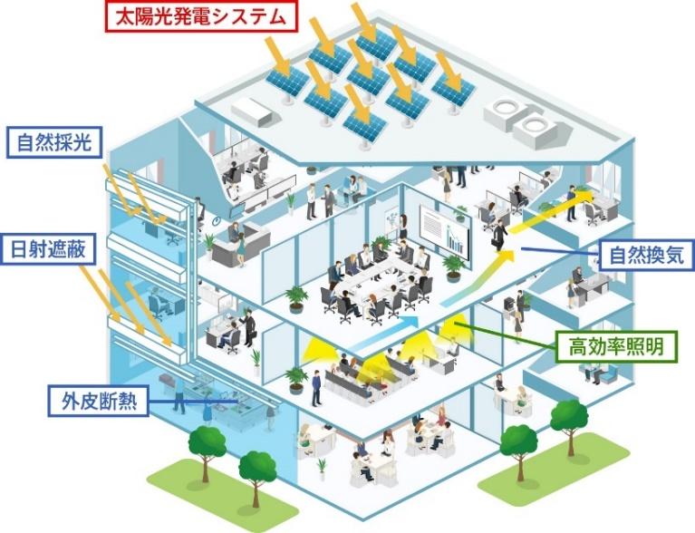

図3-17 ZEBのイメージ
出典：環境省ホームページ（ZEB PORTAL）

事業者においては、これまでも技術開発に取り組んできたところですが、脱炭素化に向けては、先進的な技術を有する事業者によるイノベーションが不可欠です。国との連携のもと、新エネルギー分野など関連産業の振興やCO₂削減に寄与する技術・製品の積極的な導入促進を図ることがますます重要となってきています。

TCFD、SBT、RE100の取組について
パリ協定を契機に、企業が、気候変動に対応した経営戦略の開示や脱炭素に向けた目標設定（SBT、RE100）などを通じ、脱炭素経営に取り組む動きが進展しています。
こうした企業の取組は、国際的なESG投資の潮流の中で、自らの企業価値の向上につながることが期待できます。また、気候変動の影響がますます顕在化しつつある今日、先んじて脱炭素経営の取組を進めることにより、他社と差別化を図ることができ、新たな取引先やビジネスチャンスの獲得に結びつくものになっています。

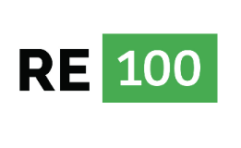


企業に事業活動に必要な電力の100％を再エネで賄うことをめざす枠組み

・参加企業数：世界で約440社
（うち日本企業は94社）
（2025年９月22日時点）

企業に科学的な中長期の目標設定を促す枠組み

・認定企業数：
世界で13,000社（うち日本企業は約2,100社）
（2025年12月8日時点）
企業の気候変動への取組、影響に関する情報を開示する枠組み。
2023年10月に活動を終了し、その役割はIFRS財団のISSB基準に引き継がれました。これに整合する日本独自のサステナビリティ開示基準としてSSBJ基準が策定されています。
出典：環境省ホームページ

b 今後の取組 ○：実施中、◇：実施予定、▽：今後検討予定
(a) 脱炭素経営
■ESG投資の活性化や金銭的インセンティブを用いた自主的取組の促進などによる企業経営における脱炭素化の推進
＜具体的な取組例＞
○おおさかスマートエネルギーセンターによる、中小事業者における省エネ・省CO₂の取組に関するワンストップ相談対応
○イベント等のほか、気候変動対策条例に基づく特定事業者の報告書でのカーボン・オフセット制度の活用促進
○府内企業によるSBT認定取得やRE100への参加、中小事業者による再エネ100宣言 RE Actionへの参加の促進
○優良事例の情報発信等によるサプライチェーン全体での排出削減の促進
○CO₂削減クレジットの活用や技術支援等を通じた域外でのCO₂削減への貢献の促進
○地域金融機関によるESG投資の活性化や事業者・投資家の理解促進、事業者における案件形成やモニタリング・実績評価等のノウハウの獲得支援等を通じた中小事業者の脱炭素経営の促進

■グリーントランスフォーメーション（GX）を通じた脱炭素経営の促進【重点施策】
＜具体的な取組例＞
○製品のカーボンフットプリントやCO₂削減貢献量、削減実績量の見える化促進【再掲】
◇府条例に基づく届出・評価制度と連動したサステナビリティ・リンク・ローン（SLL）制度の構築・運用【再掲】
◇公共調達等における脱炭素評価を通じた事業者の脱炭素化の促進【再掲】

■金融を通じた脱炭素経営の促進
＜具体的な取組例＞
○金融機関等の支援機関職員を対象とした脱炭素支援人材の育成
○支援メニューの充実・グリーンファイナンス活用促進に向けた産官金の対話の場の設置
◇府条例に基づく届出・評価制度と連動したサステナビリティ・リンク・ローン（SLL）制度の構築・運用【再掲】

■様々な分野における脱炭素化に貢献する製品やサービスの開発・普及促進
＜具体的な取組例＞
○消費時に省エネに貢献する商品など、自社のみならずサプライチェーンでの脱炭素化に貢献する先進的で優れた取組に対する顕彰や事例紹介の実施
○農業分野の脱炭素化に貢献する農業生産資材の民間開発及び普及の促進

■環境価値の可視化等による適正評価の促進
＜具体的な取組例＞
○製品のカーボンフットプリントやCO₂削減貢献量、削減実績量の見える化促進【再掲】
○カーボン・クレジットの創出・利用の活性化
◇公共調達等における脱炭素評価を通じた事業者の脱炭素経営の促進【再掲】
▽企業間連携によるサプライチェーン全体での排出削減の取組促進

(b) 事業者による取組促進
■届出制度等による温室効果ガス排出抑制対策の推進や温室効果ガス排出量 削減率や取組内容の評価制度の導入など、気候変動対策条例に基づく大規模事業者の取組促進及び優良事例の水平展開
＜具体的な取組例＞
○温室効果ガス排出抑制対策の実施率と削減状況を総合的に評価する制度の導入による取組促進
○特定事業者の先進的で優れた取組に対する顕彰制度（「おおさか気候変動対策賞」）の実施
○気候変動対策条例に基づく特定事業者計画書・報告書制度等の取組強化

■中小事業者向けの省エネ診断や省エネ・省CO₂支援
＜具体的な取組例＞
○省エネ・省CO₂に関するセミナー等の開催及び事業者団体等が実施するセミナー等への講師派遣
○おおさかエネマネ普及促進事業者登録制度等によるエネルギー使用量等の「見える化」による運用改善の取組促進
○省エネ支援機関と連携した中小事業者における省エネ診断の実施
○省エネを実行するまでのプロセスの最初から最後までを切れ目なくサポートする事業等によるフォローアップ支援
○環境マネジメントシステム（エコアクション21等）の普及促進
○MOBIO(ものづくりビジネスセンター大阪)におけるおおさかスマートエネルギーセンター実施の省エネ診断など各種支援制度に関する府内ものづくり中小企業への情報提供
○中小事業者の先進的で優れた取組に対する顕彰制度（「おおさか気候変動対策賞」）の実施
○中小事業者等の省エネ設備導入等への支援

(c) 建築物の省エネ
■省エネ性能が高いLEDや高効率空調といった設備・機器の用途に適した導入
促進
＜具体的な取組例＞
○ZEB等の省エネ性能の高い建築物に関する取組事例や国・市町村の補助金情報の発信等による中小事業者等における省エネ建築物の普及促進【再掲】
○「ESCO事業」の府有建築物への導入および府内市町村・民間への普及啓発【再掲】

■気候変動対策条例や建築物省エネ法等に基づく建築物の環境配慮措置の取組の促進
＜具体的な取組例＞
○建築物環境配慮指針による環境配慮技術の普及啓発、導入促進【再掲】
○一定規模以上の特定建築物（事務所・店舗等）に対する建築物環境計画書の作成及び届出・公表制度による環境配慮の促進
○環境配慮の模範となる建築物に対する顕彰制度（「おおさか環境にやさしい建築賞」「おおさか気候変動対策賞（愛称：“涼”デザイン建築賞）」）の実施
○建築物省エネ法等に基づく施策の活用による建築物の断熱化等の省エネ性能の向上
○特定建築物の販売・賃貸広告時の「大阪府建築物環境性能表示」の義務化による環境性能情報の提供【再掲】
○建築物の環境配慮義務の省エネルギー基準に関する対象範囲の拡大（建築物省エネ法改正により2025年度からすべての建築物で省エネ基準への適合が義務化された）
○建築物省エネ法に基づく建築士から建築主への説明時の建築物の環境配慮に伴う付加的メリットに関する周知啓発の促進
▽義務制度の検討など、特定建築物に対する再生可能エネルギーの導入促進の強化
▽建築物のライフサイクル全体を通じたCO₂排出量（ホールライフカーボン）の削減の推進

■ネットゼロエネルギービル（ZEB）に向けた建築物の省エネ及び再生可能エネルギーの導入促進
＜具体的な取組例＞
○ZEB等の省エネ性能の高い建築物に関する取組事例や国・市町村の補助金情報を提供する等により、中小事業者等における省エネ建築物の普及促進
○民間施設の新築・建て替え時におけるZEB化の推進のため、ZEBの好事例等の情報発信やZEBセミナー等の実施による積極的な啓発
○「府有建築物の新築におけるZEB化推進方針」に基づく府有建築物のZEB化の推進【再掲】
○ZEB等省エネ建築物の断熱性能やエネルギー消費性能、その他の付加的メリットの理解向上に向けた効果的な周知啓発

■分散型エネルギーの面的利用の推進
＜具体的な取組例＞
▽府・市町村等の開発計画におけるエネルギー面的利用の検討・導入促進

(d) 技術革新
■次世代型太陽電池をはじめとしたカーボンニュートラル先進技術の社会実装促進【重点施策】
＜具体的な取組例＞
○国と連携した、水素・アンモニア・合成メタンの供給拠点整備等の有望なプロジェクトの実施に向けた効果的な支援【再掲】
◇次世代型太陽電池の様々な場所での実証・実装の促進【再掲】
◇次世代型太陽電池等のカーボンニュートラル先進技術の大阪府関連施設への率先導入や府域での導入拡大【再掲】

■次世代型太陽電池の社会実装・普及促進
＜具体的な取組例＞
◇次世代型太陽電池の様々な場所での実証・実装の促進【再掲】
◇次世代型太陽電池の大阪府関連施設への率先導入や府域での導入拡大
▽需要拡大に資する新たな用途開発・製品化に対する支援及びリサイクルを意識した製品や先進的な廃棄・リサイクル技術の開発促進

■水素等の利用・社会実装促進
＜具体的な取組例＞
○国と連携した、水素・アンモニア・合成メタンの供給拠点整備等の有望なプロジェクトの実施に向けた効果的な支援【再掲】
○水素等分野における関連規制の合理化の検討や必要に応じた国への提言
▽製造業における水素等の利用実証の促進

■蓄電池の普及促進
＜具体的な取組例＞
○製造基盤強化に向け製造にかかわる人材育成に向けた取組の推進
○設備投資に対する（とりわけ中小事業者向け）継続的な支援（国制度の活用支援等）
▽蓄電池の普及拡大及びリユース・リサイクルの促進

■脱炭素化に向けた技術革新の誘発・加速
（水素等、ペロブスカイト太陽電池・蓄電池、バイオものづくり、ZEH・LCCM住宅、ZEB、ZEV（詳細は後述）、カーボンリサイクル、CO₂除去技術等）
＜具体的な取組例＞
○カーボンニュートラル関連産業（水素等、ペロブスカイト太陽電池・蓄電池、バイオものづくり分野等）振興の強化（技術開発支援、中小企業参入促進など）
○脱炭素関連分野における実証プロジェクトなどの創出支援
○脱炭素技術を対象とした環境先進技術シーズ及び国内外のニーズ調査を活用したイノベーション促進と府民理解促進
○府内企業による国庫事業（グリーンイノベーション基金等）の活用支援
○「CNビジネスベース」等におけるカーボンニュートラル技術のビジネス化支援
▽まちづくり・インフラ整備の機会を活用したEVワイヤレス給電技術の実証支援

■まちづくりにおける脱炭素技術の導入促進
＜具体的な取組例＞
○大阪港・堺泉北港・阪南港港湾脱炭素化推進計画に基づく港湾の脱炭素化の促進
◇セミナー等を通じた脱炭素まちづくりに関する事例や支援制度等の情報発信
▽府・市町村等の開発計画におけるエネルギー面的利用の検討・導入促進【再掲】
▽まちづくり・インフラ整備の機会を活用したEVワイヤレス給電技術の実証支援【再掲】

(e) ヒートアイランド対策
■建物からの排熱を減らすための対策
＜具体的な取組例＞
○「ESCO事業」の府有建築物への導入および府内市町村・民間への普及啓発【再掲】
○建築物省エネ法等に基づく施策の活用による住宅の断熱化等の省エネ性能の向上【再掲】
○建築物環境配慮指針による環境配慮技術の普及啓発、導入促進【再掲】
○おおさかエネマネ普及促進事業者登録制度等によるエネルギー使用量等の「見える化」による運用改善の取組促進【再掲】

■建物の高温化を防ぐための対策
＜具体的な取組例＞
○建築物省エネ法等に基づく施策の活用による建築物の断熱化等の省エネ性能の向上【再掲】
○建築物環境配慮指針による環境配慮技術の普及啓発、導入促進【再掲】
○公共・民間施設の内装木質化など、府内産木材の利用拡大による持続的な森林整備の促進【再掲】

■みどりの維持・増進のための取組
＜具体的な取組例＞
○自然環境保全条例に基づく建築物の敷地等における緑化の促進【再掲】

取組項目３ CO₂排出の少ないエネルギー(再生可能エネルギーを含む)の利用促進

a 現状・課題
再生可能エネルギーの普及促進については、東日本大震災以降のエネルギー関連施策を推進するために大阪府・大阪市が策定した「おおさかエネルギー地産地消推進プラン」（2014年３月）に基づき取組を推進しており、2024年度の府域の太陽光発電導入量は132.2万kWとなっています。
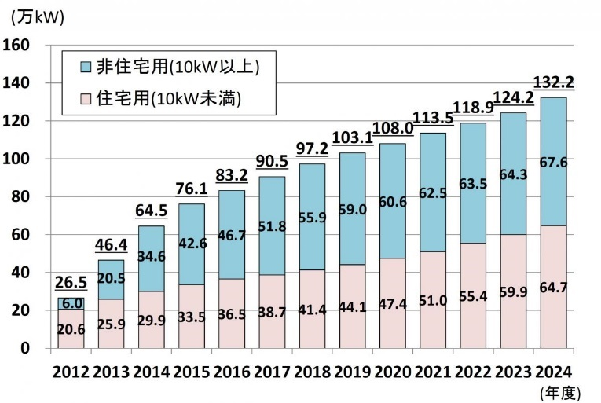

図3−18 大阪府域における太陽光発電導入量の推移
※2011年度までは国の補助実績のデータ等、2012年度以降は固定価格買取制度の公表データ等を用いて集計

一方、エネルギーの大消費地である大阪においては、府域の再生可能エネルギーによる発電量の府域全体の消費量に占める割合は小さく、今後も府域における太陽光発電をはじめとした再生可能エネルギーの最大限の導入を図りつつ、他地域の再生可能エネルギーも活用する電気を使用していくことが必要です。
2016年4月以降、電気の小売業への参入が全面自由化され、家庭や商店も含む全ての消費者が、電力会社や料金メニューを自由に選択できることから、再生可能エネルギー由来などCO₂排出の少ない電気の選択を促進していく必要があります。
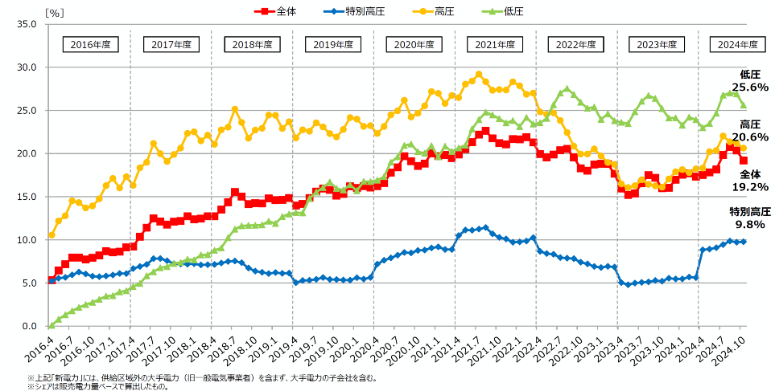

図3-19 新電力のシェアの推移
出典：資源エネルギー庁 電力小売全面自由化の進捗状況について
また、水素やアンモニアは、利用段階ではCO₂を排出しないエネルギーであり、製造段階でも、再生可能エネルギーを用いた電気による水素製造や、その水素を用いたアンモニア合成、あるいはＣＣＵＳ技術の活用により、製造から利用までトータルでCO₂フリーまたは低炭素なエネルギーとして活用が可能です。
水素の貯蔵・運搬できる特性を利用し、水素から高効率に電気・熱を取り出す燃料電池技術と組み合わせることなどにより、電力、運輸のみならず、産業利用や熱利用、様々な領域で、水素は脱炭素化した新たなエネルギーとして利用されることが期待されています。水素・燃料電池関連産業に関する高度な技術を有し、多様で厚みのある中小企業が集積している大阪府では、Ｈ２Ｏｓａｋａ（エイチツーオオサカ）ビジョン2022（2022年５月）を策定し、大阪の強みを活かせる分野として、水素・燃料電池関連産業のより一層の振興に取り組んでいます。
さらに、水素と大気などから分離・回収したCO₂を用いて、メタネーション技術により製造される合成メタンも、燃焼時に大気中のCO₂を実質増加させないことから、カーボンニュートラルに貢献するエネルギーです。都市ガスなどの既存インフラや燃焼機器設備をそのまま利用できるという特徴があります。
太陽光発電等の再生可能エネルギーには、発電量が天候に左右されるといった弱点があり、それを補いつつ災害時の電源確保にも寄与する蓄電池に対する期待が大きくなっています。大阪府は、電池関連企業が集積しており、さらなる産業振興に向けた支援等を行っています。
こうした水素・燃料電池、蓄電池は、再生可能エネルギーと組み合わせて分散型電源として活用することにより、地域のレジリエンス向上にも寄与するものであることから、より一層の普及促進及び市場拡大を図っていくことが求められています。
CO₂を削減する方法として、CCUS(Carbon dioxide Capture, Utilization and Storage)技術が注目されています。発電所や化学工場などから排出されたCO₂を、ほかの気体から分離して集め、化学原料として利用、又は地中深くに貯留・圧入する技術です。
CCUSの社会実装に向けては、2026～2030年の実用化をめざし、各地で実証試験・研究等が行われています。
北海道の苫小牧では、日本で最初の
大規模CCS実証試験が行われており、
2019年10月に累計CO₂圧入量30万
トンを達成しました。また、堺泉北エリアでも、
エリア全体でのCCSバリューチェーンの構築
に向けた検討が進められています。 出典：環境省 CCUSの早期社会実装会議資料
CCUS技術について

b 今後の取組 ○：実施中、◇：実施予定、▽：今後検討予定
(a) 様々なアプローチによるCO₂排出の少ないエネルギーの利用促進
■CO₂排出の少ない電気の選択促進
＜具体的な取組例＞
○小売電気事業者による再生可能エネルギー電気の販売メニューなどの情報提供
○市町村に対する再生可能エネルギー電気の調達促進
○実行計画（事務事業編）に基づく、「大阪府電力の調達に係る環境配慮方針」の強化による府有施設における再生可能エネルギー100％電気など排出係数の低い電力の調達の推進及び調達方法の事業者への普及促進
○気候変動対策条例に基づく特定事業者の計画書・報告書制度における再生可能エネルギーの利用状況等に関する報告の運用
○小売電気事業者の電力販売量・再生可能エネルギー導入量等に関する新たな計画書・報告書制度の運用

■多様な手段による再生可能エネルギーの調達
＜具体的な取組例＞
○再エネ電力調達マッチング事業等による府民や事業者が再生可能エネルギーを選択できる環境づくり

■CO₂排出の少ないまちづくり・都市再開発の推進
＜具体的な取組例＞
○大阪港・堺泉北港・阪南港港湾脱炭素化推進計画に基づく港湾の脱炭素化の促進【再掲】
◇セミナー等を通じた脱炭素まちづくりに関する事例や支援制度等の情報発信【再掲】
▽都市計画区域マスタープランに示した方針等にも留意し、新エネルギー・省エネルギー技術の活用、エネルギーの面的利用等の促進により、エネルギー利用効率の高い都市の形成を促進

(b) 再生可能エネルギー設備等の設置促進
■周知啓発による太陽光発電設備等の設置促進
＜具体的な取組例＞
○一定の基準を満たす優良な太陽光発電・蓄電池システムの製造者・施工店・販売店の登録及び公表
○府・市町村等保有資産（土地、屋根等）を活用した太陽光発電設備の導入促進
○自家消費型の太陽光発電の導入モデルの普及促進
◇軽量柔軟な特徴を持つペロブスカイト太陽電池の普及促進
▽電動車を活用した再生可能エネルギー導入促進

■レジリエンス強化の観点での太陽光発電設備等の設置促進
＜具体的な取組例＞
○災害時等のレジリエンス強化にも寄与する公共施設や防災拠点、避難所等への太陽光発電設備等の導入促進
○防災・減災にも寄与する太陽光発電設備や蓄電池、コージェネレーションなどの分散型エネルギーの活用促進
○災害等の停電時に活用でき、レジリエンス強化に寄与する電動車の普及促進

■費用負担の軽減による太陽光発電設備等の設置促進
＜具体的な取組例＞
○太陽光パネル及び蓄電池システムの共同購入支援事業等による太陽光発電及び蓄電池の普及促進
○金融機関と連携した太陽光発電設備等の設置に利用できる低利で手続きが簡単な個別クレジット型ローン等による普及促進

■公共施設等における未利用エネルギーの有効活用
＜具体的な取組例＞
○上水道施設やダム等における小水力発電の導入促進
○水みらいセンター（下水処理場）における消化ガスを活用したバイオマス発電の活用
○水みらいセンター（下水処理場）における自家消費及びFITを活用した売電や屋根貸しによる太陽光発電の活用
○ごみ焼却施設の排熱を、エネルギーとして発電や暖房・給湯に有効利用

■脱炭素関連分野の技術開発支援及び導入促進
＜具体的な取組例＞
○カーボンニュートラル関連産業（水素等、ペロブスカイト太陽電池・蓄電池、バイオものづくり分野等）振興の強化（技術開発支援、中小企業参入促進など）【再掲】
○脱炭素関連分野における実証プロジェクトなどの創出支援【再掲】

(c) ヒートアイランド対策
■建物からの排熱を減らすための対策
＜具体的な取組例＞
○府・市町村等保有資産（屋根等）を活用した太陽光発電設備の導入促進【再掲】
○自家消費型の太陽光発電の導入モデルの普及促進【再掲】

取組項目４ 輸送・移動における脱炭素化に向けた取組促進

a 現状・課題
2022年度の運輸部門の温室効果ガス排出量は582万トン-CO₂であり、2013年度に比べて約15％減少しています。なお、運輸部門の温室効果ガス排出量のうち、約９割を自動車が占めています。
運輸部門の温室効果ガス排出量の削減を進めるためには、主に自動車のCO₂排出量を減少させていく必要があります。

図3-20 大阪府域における運輸部門の温室効果ガス排出量

これまでの取組により、府域のハイブリッド自動車を含む電動車の普及率は、2023年度末で約22％（約79万台）となっています。

図3-21 大阪府内における電動車の普及率の推移
出典：一般財団法人自動車検査登録情報協会等のデータを元に大阪府が算定
しかし、電気自動車等のZEV（ゼロエミッション車）については、府域における普及率が2023年度末時点で約0.8％（約27,000台）に留まっていることから、今後はZEVの普及促進が重要です。
また、ZEVに加えてハイブリッド自動車にもAC100Vコンセントが標準装備されつつあり、電動車は、優れた環境性能だけでなく、車体に備わった外部給電機能を活用することにより、災害時における非常用電源としての利用も期待できます。
このほか、スマートモビリティについても注目されています。予約があった時にだけAIによる効率的なルート選定・配車により運行する乗合交通であるAIオンデマンド交通や、全ての交通をシームレスに繋ぎ効率化を実現するMaaSなどのICTを活用した新たなサービスが求められています。

さらに、近年のインターネット通販の拡大等により、宅配便取扱個数が増加しています。それに伴い、再配達によるCO₂排出量が増大しているだけでなく、ドライバーの配達ロスといった労働生産性の観点での社会問題も発生しています。今後は、宅配ボックスの設置促進等に加え、貨物輸送におけるさらなる輸送効率の向上や電動化の取組を推進する必要があります。

図3-22 宅配便取扱個数（トラック）の推移
出典：令和６年度宅配便等取扱実績関係資料（国土交通省）より大阪府作成

こうした取組に加え、公共交通機関・自転車等の利用促進や環境に配慮した自動車利用（エコドライブ等）といった取組についても引き続き行うことが重要です。

フィンランド・ヘルシンキでは2016年末にMaaSを世界で初めて都市交通において開始しました。MaaS提供事業者が提示するMaaSアプリにて、交通経路から最適なものを選択し、予約、乗車、決済まで一括して利用することができます。提示される交通手段には電車やバスなどの交通機関のほか、民間タクシーやバイクシェア、個人の徒歩や自転車などもあります。
サービス利用前では公共交通機関の利用が48％、自家用車の利用が40％だったものが、サービス利用により公共交通機関の利用が74％と大きく伸び、自家用車の利用が20%に低減されました。MaaSにより、渋滞の緩和や環境負荷の低減、公共交通機関の運行効率化・生産性向上などが期待されます。
日本においても、MaaS
のモデル事業の推進や、
AIオンデマンド交通の
導入支援などの取組が
行われており、大阪府内でも
大阪市や箕面市などで
AIオンデマンド交通の実証
運行等が開始しています。
MaaSなどの新たなサービスの萌芽

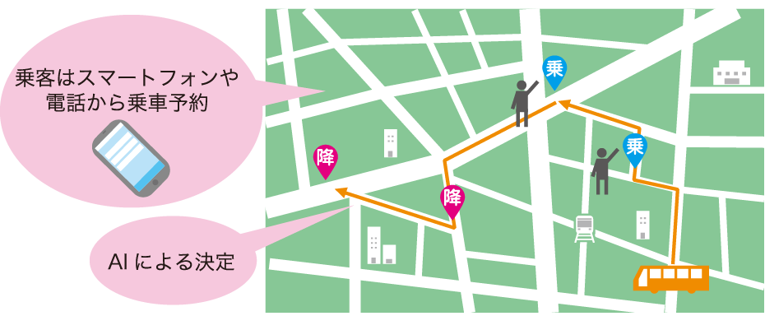

AIオンデマンド交通のイメージ 出典：国土交通省ホームページ

再配達削減に寄与する取組
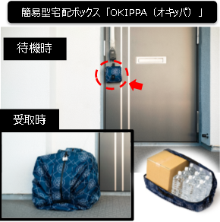
再配達を減らす実証実験として、2020年１月から２月にかけて、八尾市グリーン交通・配送推進協議会とYper㈱により、八尾市内の家庭（724世帯）へ簡易型宅配ボックス「OKIPPA」の無償配布が行われました。
約１か月間の実験の結果、再配達率は12.6％であり、国土交通省によるサンプル調査結果（2019年４月期）における全国平均である16％を下回る結果となりました。
その他の府内市町村においても、置き配バッグの無料配布や宅配ボックスの設置に対する補助を行うなど、再配達防止に関する取組は府内各地で実施されています。

出典：Yper㈱より提供

b 今後の取組 ○：実施中、◇：実施予定、▽：今後検討予定
(a) ZEVを中心とした電動車等の普及促進
■環境性能の優れた電動車を普及。特にZEVの普及を重点化
＜具体的な取組例＞
○官民連携した組織におけるZEVを中心とした電動車の率先導入、普及啓発
○水素関連産業への中小企業の参入を促進するためのセミナーやイベント等の開催
○「大阪府ゼロエミッション車等導入指針」の運用による公用車の電動化の推進【再掲】
○ZEVを中心とする電動車の普及促進に向けた制度の検討

■レンタカー・カーシェアリングサービスにおけるZEVの普及
＜具体的な取組例＞
○ZEVを使用したレンタカー、カーシェアリングの普及促進

■バス・トラックをはじめ様々な交通・輸送手段の電動化の促進
＜具体的な取組例＞
○ZEVを中心とする電動車の普及促進に向けた制度の検討【再掲】
▽走行距離が長く波及効果が大きい商用車やバスなど、様々なモビリティのカーボンニュートラル化の促進

■充電器・水素ステーションなどのインフラの整備促進、電気自動車のワイヤレス充電化
＜具体的な取組例＞
○充電器、水素ステーションなどのインフラの普及促進
○インフラのコスト低減や高機能化に向けた技術マッチング等支援
○集合住宅へのEV用充電設備設置等による基礎充電の普及拡大
◇万博で披露された走行中ワイヤレス給電など新たな充電技術の実証に対する支援
▽再生可能エネルギーを活用したEV/PHV充電設備の普及促進
▽バッテリー残量・消費電力・充電スタンド情報等を考慮したEV最適ルート探索などの充電設備の情報発信の充実

■ZEVの蓄電・給電機能をエネルギーシステムの一部として活用（災害時の活用、V2H等）
＜具体的な取組例＞
○防災訓練、BCPセミナー、各種イベント等でのEV・FCVの給電機能のPRおよび給電デモの実施
○災害等の停電時に活用でき、レジリエンス強化に寄与する電動車の普及促進【再掲】
▽電動車を活用した再生可能エネルギー導入促進【再掲】

■電動モビリティによる脱炭素まちづくりの促進【重点施策】
＜具体的な取組例＞
○電動モビリティの活用と合わせて、地域の観光・魅力を発信する取組に対する支援【再掲】
◇まちづくり・インフラ整備の機会を活用したEVワイヤレス給電技術の実証支援【再掲】
◇物流の脱炭素化（物資輸送等でのEV・FC商用車等の電動モビリティの導入促進）に対する支援【再掲】
▽次世代型太陽電池・蓄電池などと組み合わせた電動モビリティの導入促進【再掲】

■カーボンニュートラルに資する燃料の利用促進
＜具体的な取組例＞
○バイオ燃料（SAF等）の活用促進に向けたイベント等での民間事業者と連携した啓発の実施
◇電動車の普及促進と並行した合成燃料・バイオ燃料等の利用促進

(b) 新たなモビリティサービスの導入促進
■AIオンデマンド交通、自動運転技術、 MaaS等の導入促進
＜具体的な取組例＞
○市町村や民間企業と連携し、効率的な移動に寄与するAIオンデマンド交通などの新たなモビリティサービスの導入を促進
◇交通事業者の運転手不足など地域の交通課題の解決に向け、万博で運行された自動運転バスを活用した実証実験

(c) 公共交通機関・自転車等の利用促進
■観光・商業・まちづくりなど様々な主体との連携による公共交通の利用促進
＜具体的な取組例＞
○多機能デジタルサイネージ等による乗継情報、運行情報、沿線の観光情報などの発信や鉄道等で地域の魅力を巡って楽しめるようなモデルルートの提案などのソフト施策による公共交通の利用促進
○サステナブルツーリズムに向けたZEV導入支援等による観光客の移動における脱炭素化の促進

■コンパクトシティ化の推進
＜具体的な取組例＞
○居住機能や医療・福祉・商業、公共交通等のさまざまな都市機能の誘導により、コンパクトシティの形成に向けた取組を推進するため、市町村における立地適正化計画の策定を促進

■歩行者や自転車利用者の安全の確保及び環境整備
＜具体的な取組例＞
○駅前広場、駅へのアクセス道路の整備による歩行者や自転車利用者の安全な交通を確保

(d) 貨物輸送の効率化の促進
■物流効率化の推進及びCO₂排出の少ない輸送手段への転換促進
＜具体的な取組例＞
○荷主企業及び物流事業者に対する輸送網の集約・輸配送の共同化等の物流効率化やモーダルシフトの促進
▽物流の脱炭素化（物資輸送等でのEV・FC商用車等の電動モビリティの導入促進）に対する支援【再掲】

■宅配ボックスの設置や置き配などの再配達削減の取組の促進
＜具体的な取組例＞
○宅配ボックスの設置や置き配、コンビニ受取など再配達削減の取組の推進

(e) 環境に配慮した自動車利用
■交通渋滞の緩和策やエコドライブの取組などの推進
＜具体的な取組例＞
○放射、環状方向の道路、鉄道の整備による機能的な交通ネットワークの形成
○バイパス道路整備や立体交差化事業、交差点改良などによる慢性的な交通渋滞の緩和
○公共交通機関の利用、電動車の使用、エコドライブなど環境に配慮したかしこい自動車利用の取組を促進

(f) ヒートアイランド対策
■自動車からの排熱を減らすための対策
＜具体的な取組例＞
○放射、環状方向の道路、鉄道の整備による機能的な交通ネットワークの形成【再掲】
○官民連携した組織におけるZEVを中心とした電動車の率先導入、普及啓発【再掲】
○水素関連産業への中小企業の参入を促進するためのセミナーやイベント等の開催【再掲】
○「大阪府ゼロエミッション車等導入指針」の運用による公用車の電動化の推進【再掲】
○ZEVを中心とする電動車の普及促進に向けた制度の検討【再掲】
○公共交通機関の利用、電動車の使用、エコドライブなど環境に配慮したかしこい自動車利用の取組を促進【再掲】
○多機能デジタルサイネージ等による乗継情報、運行情報、沿線の観光情報などの発信や鉄道等で地域の魅力を巡って楽しめるようなモデルルートの提案などのソフト施策による公共交通の利用促進【再掲】
○サステナブルツーリズムに向けたZEV導入支援等による観光客の移動における脱炭素化の促進【再掲】
○バイパス道路整備や立体交差化事業、交差点改良などによる慢性的な交通渋滞の緩和【再掲】

取組項目５ 資源循環の促進

a 現状・課題
2022年度の廃棄物部門の温室効果ガス排出量は131万トン-CO₂であり、排出量は2013年度に比べて約28％減少しています。
廃棄物部門の温室効果ガス排出量の削減を進めるためには、廃棄物（廃プラスチックなど）の焼却に伴い発生するCO₂排出量を減少させていく必要があります。また、地球温暖化係数がCO₂よりも大きいフロン類の削減も重要です。

図3-23 大阪府域における廃棄物部門の温室効果ガス排出量

廃プラスチックは、焼却により大気中のCO₂を増加させるほか、適切に処理されないとマイクロプラスチック（微細なプラスチック）を含め生態系への影響が懸念される海洋プラスチック問題が生じるなど世界的課題になっています。
大阪府においては、2019年１月に大阪市と共同で「おおさかプラスチックごみゼロ宣言」を行い、使い捨てプラスチックの削減や３Ｒのさらなる推進など海洋プラスチック汚染の防止等に取り組んでいます。また、2019年６月に開催された「G20大阪サミット」では、2050年までに海洋プラスチックごみによる追加的な汚染をゼロにまで削減することをめざす「大阪ブルー・オーシャン・ビジョン」が共有されました。
同ビジョンの目標達成に向け、大阪府・大阪市が共同でプラスチックごみによる河川や海洋汚染の防止に率先して取り組むため、「大阪ブルー・オーシャン・ビジョン」実行計画（2021年３月）を策定し、大阪湾に流入するプラスチックごみの半減等に取り組むこと
図3-24 大阪湾の海岸に漂着したプラス
チックごみ 出典：大阪府
としています。
国においては、資源・廃棄物制約、海洋プラスチックごみ問題、アジア各国による廃棄物の輸入規制や地球温暖化も含めた幅広い課題に対応するため、2022年４月に「プラスチックに係る資源循環の促進等に関する法律」が施行されました。プラスチック製品の設計から廃棄物の処理までのあらゆる主体におけるプラスチック資源循環等を促進するため、プラスチック廃棄物の排出抑制、再資源化に資する環境配慮設計、ワンウェイプラスチックの使用の合理化、プラスチック廃棄物の分別収集、自主回収、再資源化といった取組（３Ｒ＋Renewable）が求められています。
今後は、国の動向を踏まえつつ、プラスチックごみ全体の３Ｒが、海洋汚染問題といった社会課題の解決はもとより、地球温暖化防止にも寄与することに留意し、さらなる取組を推進していくことが求められます。こうした取組を実施し、廃プラスチックの総量の減少が図られることで、焼却に伴い発生するCO₂の削減が期待できます。加えて、焼却施設の排熱利用など、エネルギーの有効利用によるCO₂削減を推進していく必要があります。
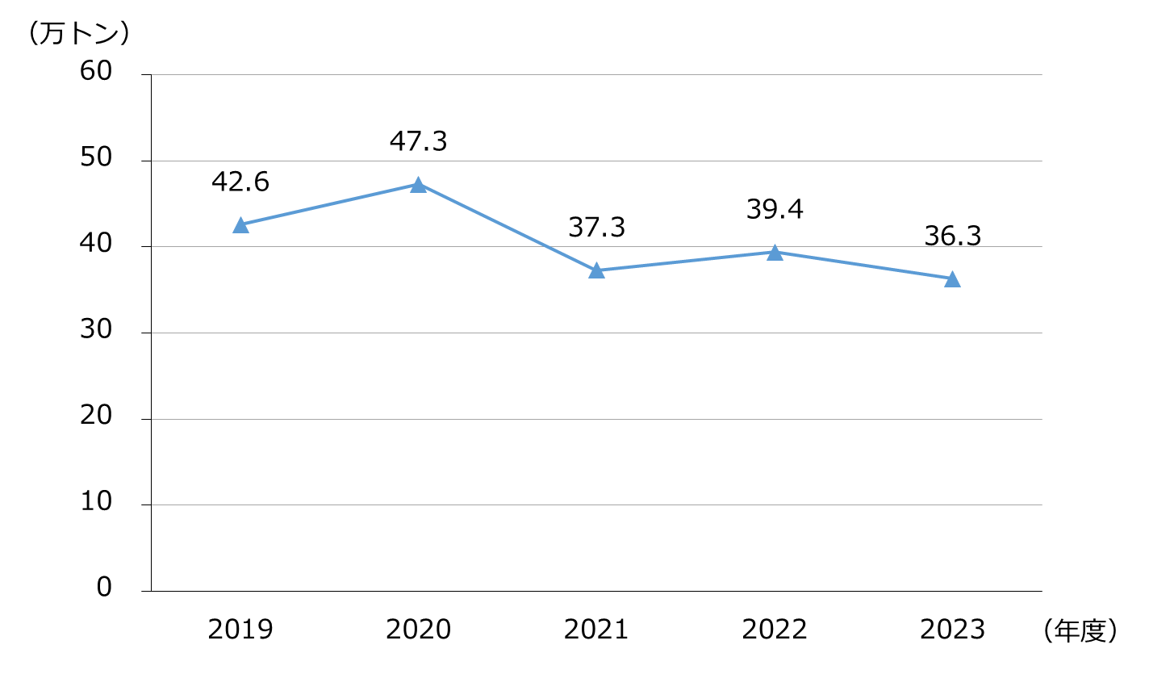

図3-25 大阪府域における一般廃棄物の廃プラスチックの焼却量の推移

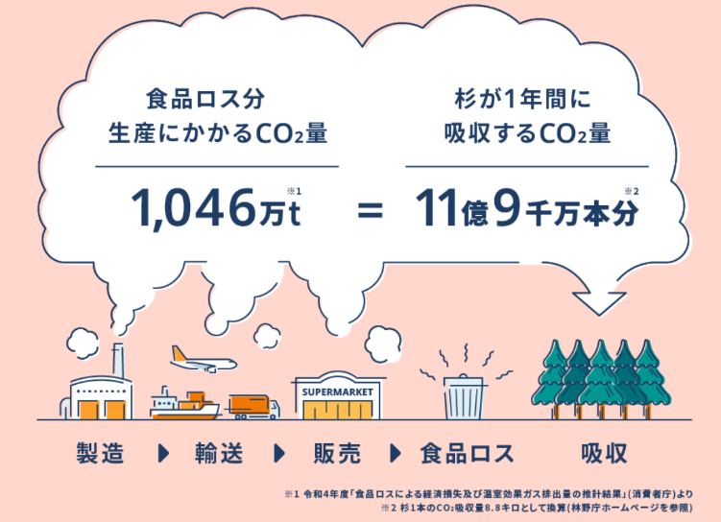
食品ロスは、その食品の生産・流通に係る資源・エネルギーを消費し温室効果ガスを排出しているだけでなく、食品の廃棄処理の過程でも温室効果ガスを排出しています。国が発表した全国の食品ロス量は2022年度で472万トンであり、これは1,046万トン-CO₂の温室効果ガス排出量に相当すると推計されています。
図3-26 食品ロス分の生産にかかるCO₂量
出典：環境省ホームページ

国においては、2019年度に「食品ロスの削減の推進に関する法律」及び「食品ロスの削減の推進に関する基本的な方針」を定め、2000年度比で2030年度までに事業系及び家庭系の食品ロス量を半減することを目標としていましたが、事業系の食品ロスについては2022年度で目標を達成し、2025年には、６割削減に目標を引き上げました。
大阪府においても2019年度に「大阪府食品ロス削減推進計画」を策定し、事業者など関係機関・団体と連携し、食品ロス削減に取り組んできた結果、府内の食品ロス量は減少傾向にあります。このうち、事業系の食品ロス量については削減が大きく進んでいるものの、家庭系の食品ロス量は微減にとどまっています。このため、事業者、消費者等の多様な主体が連携した取組をより一層加速させ、食品ロスの削減に向けて取り組んでいき、食品ロスによって生じる温室効果ガスの排出を抑制していく必要があります。
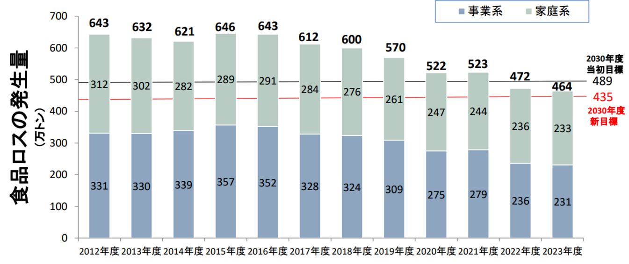
図3-27 日本の食品ロス発生量の推移
出典：環境省ホームページ

2022年度の代替フロン等４ガスの温室効果ガス排出量は約347万トン-CO₂となっており、近年増加傾向にあります。増加原因としては、特定フロン（CFC、HCFC）から、代替フロン（HFC）に、冷凍空調機器等の冷媒の転換が進んだことが挙げられます。
また、業務用冷凍空調機器の廃棄時の冷媒回収率は、直近でも４割程度（全国値）に止まっています。これまでの、廃棄物・リサイクル業者等による機器引取り時におけるフロン回収済み証明の確認及び確認できない機器の引取り禁止、解体現場等への立入検査等の対象範囲の拡大、罰則の強化等、規制の強化も踏まえ、引き続き、フロン類の排出削減に取り組みます。
こうした法に基づく指導強化に加え、自然冷媒への代替促進など、フロン類による排出量の削減の取組を推進することが必要です。

図3-28 大阪府域における代替フロン等４ガスの温室効果ガス排出量

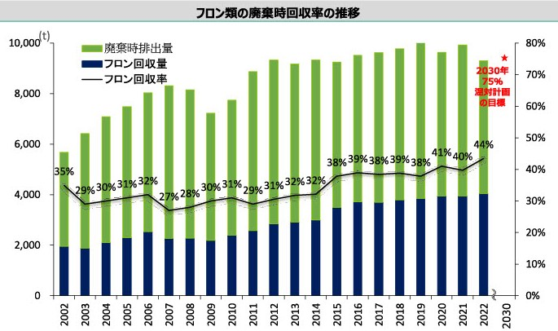

図3-29 フロン類の廃棄時回収率の推移（全国）
出典：環境省資料

大阪府の食品ロス量は年間30万トンを超え、その約半分が家庭から発生しています。家庭で発生する食品ロスは、大きく次の３つに分類されます。

一人ひとりが取り組むことで、食品ロスを減らすための小さな行動も、大きな削減につながります。以下の例を参考に、食品ロスを減らすためにできることから実践することが大切です。

✔ 買物時は、事前に家にある食材をチェックし、使い切れる分だけ 購入する
✔ 消費期限と賞味期限の違いを理解する
✔ 外食時は、食べきれる量を注文し、残ってしまった場合はお店の方の説明を聞いたうえで、残った料理を持ち帰る
家庭から出る食品ロス
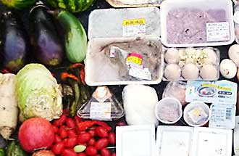
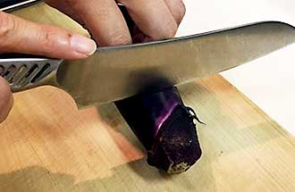
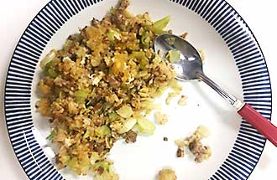

出典：大阪府作成 啓発ポスター
出典：環境省ホームページ
賞味期限切れ等により使用・提供されず、手つかずのまま廃棄されたもの（直接廃棄）
食卓にのぼった食品で、食べ切られずに廃棄されたもの（食べ残し）
厚くむき過ぎた野菜の皮など、不可食部分を除去する際に過剰に除去された可食部分（過剰除去）
b 今後の取組 ○：実施中、◇：実施予定、▽：今後検討予定
(a) 循環型社会推進計画に基づく「ごみの減量化」や「資源循環」の推進
■ごみの減量化や資源循環の推進による廃棄物焼却量の削減に伴う温室効果ガスの排出削減
＜具体的な取組例＞
○豊かな環境づくり大阪府民会議に分科会として設置した「おおさかマイボトルパートナーズ」を通じた様々な主体との連携によるマイボトルの普及促進
○大阪府リサイクル製品認定制度の運営を通じた再生材の普及促進（水平リサイクル等により同等品として利用される製品、温室効果ガスの排出量の見える化をしている（カーボンフットプリント）製品の認定等）
○市町村の資源循環に関するイベントの開催情報等を府ホームページ等で発信【再掲】
○行政、企業、研究機関、大学が連携して、バイオプラスチック製品のビジネス化を推進
○おおさか３Rキャンペーンの実施やマイ容器使用可能店舗の情報発信等による使い捨てプラスチックごみ等の発生抑制及び分別・リサイクルの促進
○衣類のライフサイクル全体に携わる関係者との共同により、サステナブルファッション・プラットフォーム協議会の取組を推進（衣類のリユース、リサイクルを推進することにより焼却量を削減）
○市町村への官民連携事例の情報提供（使用済衣類や廃食用油の分別回収、家庭由来のペットボトルの水平リサイクル、民間のリユースサービスの紹介など）

(b) 食品ロス対策推進計画に基づく食品ロスの削減
■家庭における食品の使いきりの推進
＜具体的な取組例＞
○10月食品ロス削減月間における消費者への広域的な情報提供と行動変容の呼びかけ
○大学・啓発ボランティア・事業者・市町村による手法の開発や啓発活動の支援
〇啓発媒体を活用した消費者への情報提供・啓発の実施

■食品の売りきり・食べきりの推進
＜具体的な取組例＞
[消費者の行動変容に向けた取組]
○10月食品ロス削減月間における消費者への広域的な行動変容の呼びかけ
○大学・啓発ボランティア・事業者・市町村による啓発活動支援
〇啓発媒体を活用した府民啓発の実施
◇飲食店による食べきり・持ち帰りの取組への支援
◇売りきりの取組への支援
[適正量の把握・消費者啓発手法の事業者間共有や連携に向けた取組]
〇おおさか食品ロス削減パートナーシップ制度の推進
〇食品ロス削減の取組事例の共有・周知

■未利用食品の有効活用
＜具体的な取組例＞
◇未利用食品を有効活用するフードドライブの消費者参加促進及びイベントでの実施支援【再掲】
◇事業者による食品寄附等の拡大支援

(c) フロン対策の推進
■フロン法対象機器のユーザー等への立入検査や普及啓発に加え、改正フロン法の効果が最大限生かされる取組の推進
＜具体的な取組例＞
○フロン排出抑制法等に基づく、業務用冷凍空調機器、カーエアコンからの適正な回収、処理の推進
○フロン排出抑制法に基づく「フロン類算定漏えい量報告・公表制度」による使用中の業務用エアコンや冷凍冷蔵庫からの漏洩防止のための適正管理の推進

■自然冷媒の利用促進
＜具体的な取組例＞
▽業界団体への自然冷媒の導入事例に関する広報及び普及促進

(d) 熱利用の促進
■廃棄物発電、廃棄物熱利用の導入促進（ごみ焼却施設の排熱をエネルギーとして発電や暖房・給湯に有効利用）
＜具体的な取組例＞
○ごみ焼却施設の排熱を、エネルギーとして発電や暖房・給湯に有効利用【再掲】

取組項目６ 森林・海洋生態系等による吸収、緑化の推進

a 現状・課題
森林による二酸化炭素の吸収・固定機能を十分に発揮させるためには、適切な保全・管理が不可欠ですが、林業の採算性の低下や担い手の高齢化などの影響により、森林所有者の努力だけでは保全・管理が困難な状況にあります。林業の再生と持続的な経営に向けて、森林経営計画の策定を促進するなどの取組が進められています。

図3-30 大阪府域における森林経営計画の累計面積

また、大阪府では、局地的な集中豪雨による流木被害や間伐をはじめとする森林管理作業の停滞による森林荒廃への対策として、新たな森林保全対策を緊急かつ集中的に実施するため、2016年度に森林環境税を創設しました。この中で、2016年度からの４年間については、健全な森林を次世代につなぐ取組を行い、持続的な森づくりの推進や木材利用の促進などに取り組み、2020年度からの４年間については、引き続き森林保全対策を進めるとともに、災害並みの猛暑による府民の健康被害を軽減するため、都市緑化を活用した猛暑対策に取り組んできました。
また、2024年度以降は、当該税を４年間延長し、「流域治水」の考え方を踏まえた森林部における治山ダム整備等や、自然公園内の管理道等の安全対策を実施するともに、都市緑化を活用した猛暑対策にも引き続き取り組んでいます。
一方、国においては、温室効果ガス排出削減目標の達成に向けた森林整備の推進を目的とした森林環境譲与税が創設され、2019年度から、当該税を活用し、市町村による森林整備や木材利用の取組等が実施されています。
森林整備等の取組は、短期的に効果が出るものではないため、こうした財源も活用し、温室効果ガスの吸収源としての機能を維持・回復するよう継続的に取り組んでいくことが重要です。

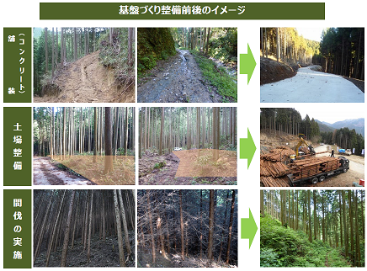

図3-31 持続的な森づくりの推進（取組イメージ）
出典：大阪府

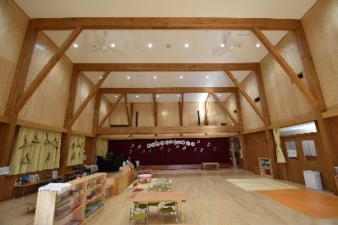

図3-32 子育て施設における木材利用（高槻子ども未来館）
写真提供：（一財）大阪府みどり公社

また、都市緑化として、大阪府では、建築物の敷地等における緑化促進やみどりの風促進区域における緑化推進、都市公園や大規模緑地の整備などに取り組んできました。都市緑化については、二酸化炭素の吸収・固定機能だけでなく、ヒートアイランド現象の緩和に寄与するものであり、適応策としても有効です。みどりの持つ癒しの効果の活用も含め、引き続き取り組んでいくことが重要です。
さらに、世界では、CO₂吸収源の新しい選択肢としてブルーカーボン生態系が注目されています。
ブルーカーボン生態系は、地球温暖化対策のみならず、生物多様性、食料供給、水質浄化、観光レクリエーションとのコベネフィット（相乗効果）があり、大阪湾を有する大阪においてもその保護や整備を推進する必要があります。
図3-33 ブルーカーボンに寄与する例（アマモ）
出典：国土交通省「地球温暖化防止に貢献するブルーカーボンの役割に関する検討会」資料

森林に関する課税制度には、大阪府と国の２種類がありますが、目的や内容が異なります。
大阪府の森林環境税は、自然災害や猛暑から府民の皆様の暮らしと健康を守る対策に充てられ、国の森林環境譲与税は、温室効果ガス排出削減目標の達成に向けた森林整備を推進する対策に充てられます。

 | 大阪府の森林環境税 | 国の森林環境譲与税
【背景】 | ○新たな森林保全対策の必要性の高まり  ・山地災害発生リスクの増大  ・森林管理の停滞による災害防止等の公益機能の低下  ○災害並みの猛暑による熱中症の増加  ⇒緊急的かつ集中的な対策が必要 | ○CO₂固定機能を有する森林整備に  おいては、所有者の経営意欲の低下や  所有者不明の森林の増加、担い手不足などが大きな課題  ⇒地域の実情に通じた市町村が森林整備等を実施できるよう財源の確保が必要
【目的】 | ○森林及び都市の緑の有する公益的機能を維持増進するための環境の整備 | ○温室効果ガス排出削減目標の達成に向けた森林整備の推進
【課税金額】 | 府民一人当たり年額300円 | 国民一人当たり年額1,000円
【課税期間】 | ○2016年度から2019度まで  ○2020年度から2023年度まで  ○2024年度から2027年度まで | ○2024年度から  （市町村等への譲与は2019年度から）
【内容】 | ○集水域（森林区域）における流域治水対策  ○府民も利用する森林管理施設の安全対策  ○都市緑化を活用した猛暑対策 | ○森林の整備、森林整備の人材育成、  普及啓発、木材の利用の促進 など

大阪府の森林環境税と国の森林環境譲与税
出典：大阪府森林等環境整備事業評価審議会資料

b 今後の取組 ○：実施中、◇：実施予定、▽：今後検討予定
(a) 森林整備・木材利用の促進
■森林経営計画等による適正な森林整備の推進
＜具体的な取組例＞
○「森づくり委員会」の取組など森づくりや木材の利用、里山の保全活動等の支援
○森林経営計画の策定等による、木材の安定供給体制の構築

■「森林経営管理制度」に基づく市町村による森林管理の推進
＜具体的な取組例＞
○市町村が森林経営管理制度を行うための技術的支援

■府民協働による森づくりの促進
＜具体的な取組例＞
○アドプト制度、森林ボランティアなど府民協働による森林整備の促進

■森林環境譲与税を活用した森林整備・木材利用の促進
＜具体的な取組例＞
○市町村による森林整備及び木材利用の促進のための技術的支援

■公共施設や民間商業施設等における木材利用の促進
＜具体的な取組例＞
○公共・民間施設の内装木質化など、府内産木材の利用拡大による持続的な森林整備の促進【再掲】

(b) 都市緑化の推進
■建築物の敷地等における緑化の促進
＜具体的な取組例＞
○自然環境保全条例に基づく建築物の敷地等における緑化の促進

■官民連携によるみどりづくりの推進
＜具体的な取組例＞
○「みどりの風促進区域」での取組を通じたみどりの太い軸線の形成等によるみどりのネットワーク化の推進【再掲】

■都市公園の整備等によるみどりのネットワーク化
＜具体的な取組例＞
○大阪府営公園マスタープランに基づく、多様な自然とふれあい、都市の環境を保全、改善する公園づくりの推進

■森林環境税を活用した都市緑化による猛暑対策の実施
＜具体的な取組例＞
○民間事業者等が行う植樹等による緑化及び微細ミスト発生器などの暑熱環境改善設備の設置への支援

(c) 海洋生態系によるCO₂吸収
■ブルーカーボンを生成する藻場の造成
＜具体的な取組例＞
○2022年１月に策定した「大阪府海域ブルーカーボン生態系ビジョン」に基づき、藻場造成礁等の設置事業を2023年度から泉佐野以南の地先で実施し、藻場を造成
○「大阪湾MOBAリンク構想」の実現をめざし、民間事業者等との連携による大阪湾奥部の既設護岸等におけるブルーカーボン生態系の再生・創出

(d) ヒートアイランド対策
■みどりの維持・増進のための取組
＜具体的な取組例＞
○自然環境保全条例に基づく建築物の敷地等における緑化の促進【再掲】
○地域住民やNPO等の様々な主体が協働で実施する緑化活動の支援【再掲】
○街路樹等の適切な維持管理を通じて連続した緑陰を形成し、公園や公開緑地等のクールスポットをつなぐネットワークを構築【再掲】
○「みどりの風促進区域」での取組を通じたみどりの太い軸線の形成等によるみどりのネットワーク化の推進【再掲】

■水とみどりの空間を増やすための対策
＜具体的な取組例＞
○大阪府営公園マスタープランに基づく、多様な自然とふれあい、都市の環境を保全、改善する公園づくりの推進【再掲】
○街路樹等の適切な維持管理を通じて連続した緑陰を形成し、公園や公開緑地等のクールスポットをつなぐネットワークを構築【再掲】

■都市形態の改善
＜具体的な取組例＞
○「みどりの風促進区域」での取組を通じたみどりの太い軸線の形成等によるみどりのネットワーク化の推進【再掲】
○「大阪のまちづくりグランドデザイン」において示されている、みどりを活かした魅力あふれるまちづくりの促進

取組項目７ 気候変動適応の推進等

a 現状・課題
大阪府においては、2017年12月に大阪府地球温暖化対策実行計画（区域施策編）（以下「実行計画（区域施策編）という。」）を改定し、府域において既に現れている、もしくは将来現れると予測される気候変動の影響と、それに対する「適応策」について、「農業、森林・林業、水産業」「水環境」「自然生態系」「自然災害・沿岸域」「健康」「産業・経済活動」「府民生活・都市生活」の７分野に整理し、「気候変動への適応に係る影響・施策集」（2021年３月改訂）としてとりまとめるとともに、2019年１月に大阪府の気候変動適応法に基づく適応計画として位置付けて適応策を推進してきました。さらに、2020年４月には、地域気候変動適応センターとして、地方独立行政法人大阪府立環境農林水産総合研究所を指定し、適応策の強化を図ってきました。
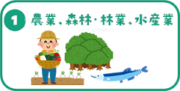
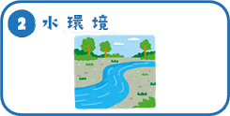
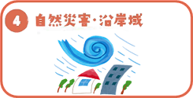
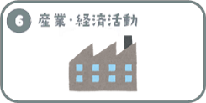

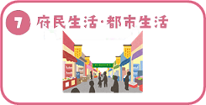
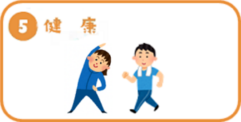

図3-34 適応７分野

適応７分野の取組については、以下の考え方のもと整理し、これらの取組を推進するとともに、分野毎の新たな知見や対策について、関係機関等と適宜情報交換を行い、必要に応じて取組を見直していきます。

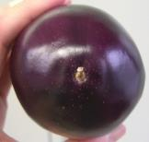
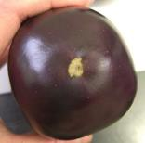
[農業、森林・林業、水産業]
図3-35 水なすのつやなし果
（左が正常果）
農業については、高温による水稲・果樹等の品質低下や、病害虫の発生増加等による農作物被害の拡大、家畜の増体率低下の懸念があります。また、短時間強雨の増加によるため池の被害発生リスクの増加等が懸念されます。
森林・林業については、短時間強雨の増加による集落等に影響する土砂災害の増加等が懸念されます。
水産業については、大阪湾の海水温の上昇により、寒冷性の魚種の減少や熱帯性の新奇有毒プランクトンの増加等が懸念されます。
農業、森林・林業、水産業の分野においては、農林水産資源、農空間、海域・内水面、森林等を健全に保全することで、府民生活の安全・安心を確保する観点から、取組を進める必要があります。

[水環境]
大阪府内主要河川の水温は上昇傾向であり、国の適応計画によれば、降水量増大による浮遊砂量や土砂流出量の増加、また、水温上昇によるDO（溶存酸素）の低下、溶存酸素消費を伴った微生物による有機物分解反応等の促進、藻類の増加による異臭味の増加等が懸念されます。
大阪湾の水温も上昇傾向であり、短期間の大雨による大阪湾への汚濁負荷量の増加、水温上昇による底質からの栄養塩溶出量の増加や底層DOが低下する期間の増大等が懸念されます。
水環境の分野については、河川や閉鎖性海域である大阪湾の水環境を確保するため、取組を進める必要があります。

[自然生態系]
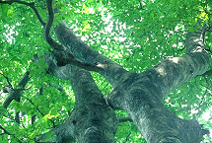
気候変動との直接の因果関係等は明らかではないですが、絶滅のおそれのある種、絶滅と選定した種は増加しています。また、国の適応計画によれば、動植物種の分布、生息域の変化（種類によって拡大あるいは絶滅のおそれ）、外来種の侵入・定着率の変化、植物の開花の早まりなどの生物季節の変化が懸念されます。自然生態系の分野については、生物多様性から得られる恩恵を継続して享受する観点から、取組を進める必要があります。
図3-36 和泉葛城山ブナ林

[自然災害・沿岸域]
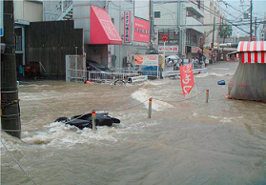
大阪府域における短時間強雨の発生回数は増加傾向で、国の適応計画によれば、短時間強雨の増加により堤防や洪水調整施設等の能力を上回る外力による水害の増加、発生頻度は低いが施設の能力を大幅に上回る極めて大規模な水害の発生、及び土砂災害の発生頻度の増加、突発的で局所的な大雨に伴う警戒避難のためのリードタイムが短い土砂災害の増加が懸念されます。また、強い台風の増加等による高潮等の浸水による背後地の被害が懸念されます。
図3-37 浸水被害の例
自然災害・沿岸域の分野については、府の地域並びに府民の生命、身体及び財産を災害から保護する観点から、取組を進める必要があります。

[健康]
大阪においては、ヒートアイランド現象に伴う都市の気温の上昇が熱中症発症のおそれを高めており、特に、高齢者の住宅内の発症リスクが懸念されます。国の適応計画によれば、死亡リスクについて、夏季の熱波の頻度が増加し、死亡率や罹患率に関係する熱ストレスの発生が増加する可能性が予測されます。大阪府においては、暑さから身を守るため、「涼む」「気づく」「備える」の３つの習慣について、高齢者への注意喚起も含めて普及啓発を行っています。
感染症については、国の適応計画によれば、感染症を媒介する蚊によるデング熱等の感染症のリスクを増加させる可能性があるとされています。
健康分野については、熱中症等を予防対処する観点から、取組を進める必要があります。

[産業・経済活動]
国の適応計画によれば、海面上昇や極端現象の頻度や強度の増加による生産設備等への被害のおそれ、風水害による旅行者への影響などが懸念されています。また、電力需要の増加のおそれにも留意が必要です。一方で、気候変動の影響への適応に関連した新たなビジネス機会の増加も考えられます。
産業・経済活動分野については、経済活動への影響を抑える観点から、取組を進める必要があります。

[府民生活・都市生活]
都市化に伴うヒートアイランド現象が生じており、熱中症リスクの増大や快適性の損失など、都市生活に大きな影響を及ぼしています。また国の適応計画によると、気候変動による短時間強雨や渇水の頻度の増加、強い台風の増加等が進めば、インフラ・ライフライン等に影響が及ぶことが懸念されています。
府民生活・都市生活の分野については、ヒートアイランド現象を緩和する都市形態の改善、災害発生時の輸送手段を確保するため、取組を進める必要があります。

大阪は、地球温暖化に加えてヒートアイランド現象の影響により、世界全体や日本全体よりも早いスピードで気温が上昇しており、近年は熱中症による救急搬送者数が多くなっていることから、このような地域特性も踏まえた暑さ対策の推進が重要です。大阪府では、2019年度に猛暑対策検討会議において、情報発信やセミナーの開催といった「啓発」による取組と、都市緑化を活用した猛暑対策や暑さをしのぐクールオアシスなど「環境整備」に関する取組を「両輪」とする暑さ対策を推進していく方向性が示されました。これを踏まえ、暑さ対策・熱中症予防に関する周知啓発やクールスポットの創出・活用促進など、「健康」や「府民生活・都市生活」の分野
としての取組が進められていますが、今後は、各７分野の取組においても暑さ対策の観点に留意して取組を進めていく必要があると考えます。
また、将来はさらなる気温上昇が予測されていることから、中長期的な影響も考慮して暑さ対策に取り組んでいくことが求められています。
図3-38 クールスポットの創出
(大阪モノレール万博記念公園駅(吹田市))

b 今後の取組
適応策については、2017年12月の実行計画（区域施策編）の一部改定時に７分野の取組の推進などが追加されたものであり、これらの対策を本計画にも位置づけ、引き続き取り組んでいきます。今後の具体的な取組例については、「気候変動への適応に係る影響・施策集」に整理し、必要に応じて更新を行います。
また、現状・課題に示した大阪の地域特性を踏まえ、暑さ対策の観点を各分野に盛り込むこととします。

(a) 暑さ対策の推進
＜具体的な取組例＞
○ホームページやSNS等を通じた暑さ指数、暑さ対策等に関する情報発信等の適切な実施
○民間事業者等と連携した暑さ対策の普及啓発の実施
○猛暑の際に外出先で暑さをしのげる涼しい空間を民間事業者に提供いただく「おおさかクールオアシスプロジェクト」の実施
○「OSAKAひんやりマップ」の公開等によるクールオアシス及びクーリングシェルターの周知、情報発信
○事業者による適応分野の優れた取組に対する顕彰制度（「おおさか気候変動対策賞」）の実施
○環境配慮の模範となる建築物に対する顕彰制度（「おおさか環境にやさしい建築賞」「おおさか気候変動対策賞特別賞（愛称：“涼”デザイン建築賞）」）の実施【再掲】
○屋外空間において人が涼しく感じる場所（クールスポット・クールロード）についての情報発信

(b) 適応７分野の取組の着実な推進
[農業、森林・林業、水産業]
■大阪府立環境農林水産総合研究所等と連携した、高温障害を回避するため の栽培技術の実施・検討、高温による影響が少ない品種の選定・転換

■畜産農家への暑熱対策等技術の普及・指導

■病害虫発生の予察調査、防除のための情報発信

■野生鳥獣の生育状況や被害状況、捕獲状況の定期的なモニタリング

■ため池の総合的な防災・減災対策の推進

■土石流や流木の発生を想定した治山施設の整備や、森林の整備による森林の土砂崩壊・流出防止機能の向上

■大阪府森林環境税を活用した、水害の激甚化・頻発化に備えるための集水域（森林区域）における流域治水対策

■生態系や水産資源に与える影響を解明するための環境モニタリング、水産資源回復策の検討

■有毒プランクトンのモニタリング、貝毒の発生状況等についての監視

[水環境]
■公共用水域の水温、水質の継続的なモニタリングの実施

■気候変動が水質へ与える影響を把握するために必要な基礎データの収集・解析や、気候変動への適応策に関する調査研究や対策の推進

[自然生態系]
■野生生物の生息状況のモニタリングや生物多様性の保全、府民理解・行動の促進

[自然災害・沿岸域]
■堤防や洪水調節施設等の整備、既存ストックの機能向上、及び「長寿命化 計画」に基づく適切な維持管理

■水防体制の充実・強化、河川整備計画の点検・見直しの実施、及び災害リスク情報の掲示

■各主体と連携した災害対応体制などの整備等、「大阪府地域防災計画」に基づく水害対策

■高潮等による災害時の対応など、ソフト面の対策強化

■土砂災害防止施設の整備や土砂災害警戒区域の指定等による警戒避難体制の強化

[健康]
■気象情報の提供や注意喚起、熱中症の予防・対処法の普及啓発、発生状況等に係る情報提供等の適切な実施

■暑さから身を守るための「涼む」「気づく」「備える」の３つの習慣の普及啓発の実施

■国の指針に基づく蚊媒介感染症対策の実施、感染症予防への注意喚起の実施

■ホームページやSNS等を通じた暑さ指数、暑さ対策等に関する情報発信等の適切な実施【再掲】

■民間事業者等と連携した暑さ対策の普及啓発の実施【再掲】

■猛暑の際に外出先で暑さをしのげる涼しい空間を民間事業者に提供いただく「おおさかクールオアシスプロジェクト」の実施【再掲】

■「OSAKAひんやりマップ」の公開等によるクールオアシス及びクーリングシェルターの周知、情報発信【再掲】

■学校に向けた熱中症予防・対処法の普及啓発を強化

[産業・経済活動]
■暑さ対策に留意した取組を推進

■事業活動における気候変動による影響リスクの検討・評価の促進

■適応をビジネス機会と捉えた事業展開の促進

■旅行者の安全確保

[府民生活・都市生活]
■インフラ・ライフラインの機能の確保や安全性の高い道路網の整備等

■街路樹等の整備による日射の遮蔽、建物や敷地、道路等におけるミスト散布など、屋外空間における夏の昼間の暑熱環境を改善するためのクールスポットの創出や交通インフラ整備による人工排熱の低減

(c) ヒートアイランド対策
[適応策の普及検討]
■おおさか気候変動適応センターと連携したイベント等の実施

■他の自治体等が実施している適応策に関する情報収集及び普及

[クールスポットの創出等]
■対策効果の高い場所でのクールスポットの創出
＜具体的な取組例＞
○市町村や民間事業者等と連携して暑さをしのげる涼しい空間の活用を促進
○下水処理水の提供や道具の貸出などによる打ち水の普及促進

■公園や公開空地等のクールスポットのネットワーク化
＜具体的な取組例＞
○街路樹等の適切な維持管理を通じて連続した緑陰を形成し、公園や公開緑地等のクールスポットをつなぐネットワークを構築【再掲】

[クールスポットの周知・活用]
■マップやホームページ等を活用した身近なクールスポットの周知と活用
＜具体的な取組例＞
○マップ等の作成により身近にある暑さをしのげる涼しい空間の活用を促進
○熱中症リスクを低減するための方法をホームページ等にて情報発信
第４章 対策の推進体制について

計画の進行管理については、大阪府環境審議会気候変動対策部会において、毎年、大阪府域の温室効果ガス排出量や気候変動対策（緩和策・適応策）の取組状況等について、点検・評価し、その結果をホームページ等により公表します。
なお、公表に際しては、温室効果ガス排出量の削減状況に加え、管理指標、個別取組指標の進捗状況を記載します。
このようなＰＤＣＡサイクルによる進行管理・点検評価により、計画の効果的な推進を図っていきます。
また、社会情勢の変化や取組の進捗状況のほか、国の計画の見直し状況等を踏まえ、必要に応じて適宜見直しを行うものとします。
対策の推進に当たっては、緩和策については大阪府地球温暖化防止活動推進センターにおいて、様々な地球温暖化防止対策の普及啓発を進めるとともに、適応策についてはおおさか気候変動適応センターにおいて、大阪府域における気候変動の影響と適応策に関する情報収集・分析・発信を行うなど、一定の役割分担を持ちつつも、大阪府と両センターが連携して気候変動に対する緩和策と適応策に関する取組を両輪で推進していきます。また、府内市町村、地球温暖化防止活動推進員や環境NPO、大学・研究機関等との一層の連携及びおおさかスマートエネルギー協議会の一層の活用を図ります。さらに、大阪府庁の推進体制（おおさかカーボンニュートラル推進本部）において、府域の2050年カーボンニュートラルをめざし、長期的かつ世界的な視野のもと、持続可能な経済成長と地球温暖化対策の推進を図るため、取組方針等を全庁で協議し、強力に推進していきます。
地球温暖化に関する全国的、広域的な問題については、国や関西広域連合と連携して進めていくとともに、国等が得た知見等については、積極的に取り入れていきます。さらに、大阪府が実施した地球温暖化に関する優れた取組や知見などについては、積極的に全国に周知・普及していきます。
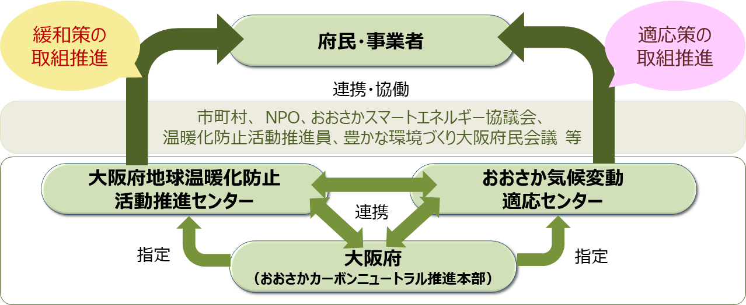

図4-1 対策の推進体制の概念図

陸域の気温と海面水温を併せて解析した気温
太陽の光により温められた地面が放出する熱(赤外線)を空気中にとどめる役割をする気体のこと。二酸化炭素やメタンなどがこれに該当する。
1850年～1900年平均を基準として21世紀末（2081年～2100年）について各シナリオにおいて温暖化水準の最良推定値を算出した結果
気候変動の影響による被害の回避・軽減対策のこと
温室効果ガスの排出削減対策のこと
二酸化炭素(CO₂)を減らす(DE)脱炭素(Decarbonization)と、環境に良いエコ(Eco)を含む"デコ"と活動・生活を組み合わせた新しい言葉
猛暑日は最高気温が35℃以上の日のこと、熱帯夜は夕方から翌日の朝までの最低気温が25℃以上になる夜のことをいう。
「社会的排除」の反対の概念であり、「持続可能な開発のための2030アジェンダ」のキーワードの一つである「誰一人取り残さない」と同義の概念のこと
2030年度の全電源平均の電力排出係数0.25kg-CO₂/kWh（出典：2030年度におけるエネルギー需給の見通し（資源エネルギー庁））
外皮の高断熱化及び高効率な省エネルギー設備を備え、再生可能エネルギー等により年間の一次エネルギー消費量が正味ゼロまたはマイナスの住宅
省エネ対策により省エネ基準から50%以上の一次エネルギー消費量を削減したうえで、再生可能エネルギー等の導入により、100％以上の一次エネルギー消費量削減を満たす建築物
省エネ対策により省エネ基準から50%以上の一次エネルギー消費量を削減したうえで、再生可能エネルギー等の導入により、75%以上100%未満の一次エネルギー消費量削減を満たす建築物
再生可能エネルギー等を除き、省エネ対策により省エネ基準から50%以上の一次エネルギー消費量削減を満たす建築物
『ZEH』を見据えた先進住宅として、外皮の高断熱化及び高効率な省エネルギー設備を備え、再生可能エネルギー等により年間の一次エネルギー消費量をゼロに近づけた（削減率75％以上100％未満）住宅
商品・サービスのライフサイクルの各過程で排出された「温室効果ガスの量」を追跡した結果、得られた全体の量をCO₂量に換算して表示すること
モノのライフサイクルを通じた社会や環境に対する負担や影響を可視化し、社会や環境に配慮した商品・サービスを積極的に選択することで、消費者それぞれが社会的課題や環境問題の解決を考慮した消費活動を行うこと
建築から解体・再利用等までのライフサイクル全体を通じてCO₂排出量をマイナスにする住宅
産業部門は、農林水産業、建設業、鉱業、製造業の一次及び二次産業の各業種が対象。 業務部門は、第三次産業の各業種が対象。具体的には、事務所ビル、飲食店、卸・小売業、病院・医療関連施設、ホテル・旅館、教育関連施設、公共施設などが該当
コージェネレーション等の自立・分散型エネルギーの導入と、複数の建物を熱導管や電力自営線で繋ぐことにより、建物間で電力や熱の融通を行うシステム
火力発電所等からの排ガス中の二酸化炭素（Carbon dioxide）を分離・回収（Capture）し、有効利用（Utilization）、又は地下へ貯留（Storage）する技術
電動車とは、EV、PHV、FCV、ハイブリッド自動車（HV）を指す。HVについても、100V電源用コンセントを利用できる車種が存在する。
走行時（PHVはEVモード走行時）にCO₂等の排出ガスを出さない電気自動車（EV)やプラグイハイブリッド自動車（PHV）、燃料電池自動車（FCV）をゼロエミッション車（ZEV:Zero Emission Vehicle）と呼ぶ。
希望する時間に家の前まで迎えに来てくれるなど、柔軟性に優れた交通手段であるオンデマンド交通を、AIシステムを活用することで高度化し、最適な乗り合わせやルート選定を行うことで、更なる移動の効率化を実現させるサービスのこと
Mobility as a Serviceの略。電車やバス、タクシー、さらにはカーシェアリング、シェアサイクル等といったあらゆる交通機関を、ICTを用いてシームレスにつなぎ、人々が効率よく便利に移動できるようにするシステム。アプリ等をプラットフォームとし、サブスクリプションの導入や、交通以外のサービスとの連携も実現できる。
Vehicle to Homeの略。電気自動車の蓄電池に蓄えた電気を住宅で使う仕組みのこと
人口減少の時代に移行する中で、人口密度の維持により、住民生活、都市活動、都市経営等の面で持続可能なまちづくりを実現することを目的とした都市政策
オゾン層破壊効果と高い温室効果を有するフロン類
オゾン層破壊効果はないものの、高い温室効果を有するため地球温暖化に影響するフロン類
一体的なまとまりを持った森林（民有林）において、効率的な森林の施業と適切な森林の保護のため、森林所有者等が作成する計画
海洋生態系に蓄積される炭素のことであり、そうした作用を有する生態系を「ブルーカーボン生態系」という。

